田野档案编号：GZKG-2022-223(KT）

广州东部公铁联运枢纽工程（广州国际物流产业枢纽）一期工程项目
第一批区域地块
考古调查勘探工作报告

广州市文物考古研究院
二〇二三年一月

项目名称：广州东部公铁联运枢纽工程（广州国际物流产业枢纽）一期工程项目第一批区域地块
项目地点：增城区中新镇南部
建设单位：广州市综合交通枢纽有限公司
项目领队：张百祥
工作人员：田浩、乔洋、李宝生、秦东辉、刘周宏、董清水等
工作时间：2022年8月13日-9月20日，9月15日—11月9日
考古工作概况和主要收获：
根据《中华人民共和国文物保护法》《广州市文物保护规定》，按照《广州市文物局关于广州东部公铁联运枢纽工程（广州国际物流产业枢纽）项目考古调查勘探工作的复函》（文物2022180号）的指导意见，受广州市综合交通枢纽有限公司委托，我院配合工程建设，对广州东部公铁联运枢纽工程（广州国际物流产业枢纽）一期工程项目第一批区域地块进行了全面的考古调查勘探工作，完成调查面积1192000平方米，勘探面积60000平方米。
广州东部公铁联运枢纽工程（广州国际物流产业枢纽）一期工程项目第一批区域地块位于增城区中新镇南部，是广州东部公铁联运枢纽工程的西北部区域，西邻S118新新大道，北邻G324国道，东邻Y419石桥背路，南邻广石铁路，该地块以岗地为主，但大部分区域为陡坡，只有地块的西部、东北部和东南部为缓坡，现场植被茂密，杂草丛生，部分区域为果园，地表种植有龙眼、荔枝等果树。根据考古调查勘探结果，地块内地层堆积大致可分：①层：表土层，厚约0.1-0.7米，为灰褐色、黄褐色黏土，土质较疏松，含少量植物根系、少许风化石。该层下为生土，风化岩层。
本次考古调查在该地块内发现清墓5座，均有后人祭拜，勘探未发现其他古代文化遗存。
考古工地价值评估及意见：
根据以上考古调查勘探结果，该项目用地范围内未发现具有重要历史文化价值及需要进一步开展考古发掘或原址保护的古代文化遗存。本次勘探对于今后在这一区域的考古工作具有一定的借鉴意义。
本次发现的5座清墓均有后人祭拜，其后续处理措施建议建设单位征求其后人及当地民政部门意见。
由于本次考古勘探是对重点区域采取普通勘探的方式，勘探范围未能覆盖地
块全部区域，将来在建设施工过程中如果发现文物，建设、施工单位应当立即停 止施工，保护好现场，并及时报请文物部门处理。

报告编写：

审核：

日期：

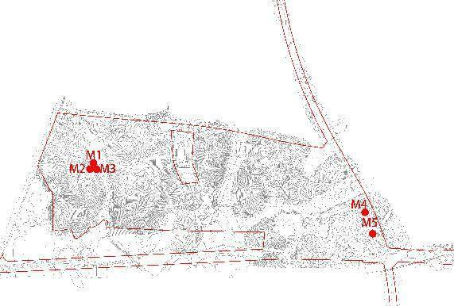
项目地块遗迹分布图
目 录
一、项目概况 2
二、 考古调查 6
（一）工作方法 6
（二）历史文献以及周边地区考古成果调查 7
（三）现场调查 12
三、考古勘探 18
（一）勘探队伍组成 18
（二）工作方法 19
（三）工作步骤 21
（四）探孔勘探 22
（五）探沟勘探 64
（六）剖面 91
（七）主要发现 98
四、考古调查勘探结果和文物保护意见 104
（一）考古调查勘探结果 104
（二）文物保护意见 104
附表一 广州东部公铁联运枢纽工程（广州国际物流产业枢纽）一期工程项目第一批区域地块地表发现墓葬统计表 105
附表二 广州东部公铁联运枢纽工程（广州国际物流产业枢纽）一期工程项目第一批区域地块考古勘探数据登记表 106
附录一 112
附录二 114
附录三 文物保护法规（节选） 115
附录四 关于本报告使用的专业术语、概念和标准的说明 119

一、项目概况
广州东部公铁联运枢纽工程（广州国际物流产业枢纽）一期工程项目第一批区域地块位于增城区中新镇南部，是广州东部公铁联运枢纽工程（广州国际物流产业枢纽）一期工程项目的西北部区域，西邻S118新新大道，北邻G324国道，东邻Y419石桥背路，南邻广石铁路，该地块为不规则形状，占地面积约1192000平方米，由广州市综合交通枢纽有限公司负责建设。
广州东部公铁联运枢纽工程（广州国际物流产业枢纽）一期工程项目第一批区域地块四至坐标为：西南角E113°36′37.88"，N23°16′01.18"；东南角：E113°37′54.68"，N23°16′03.45"；东北角：E113°37′35.47"，N23°16′58.52"；西北角;E113°37′31.15"，N23°16′58.92"。
根据《中华人民共和国文物保护法》《广州市文物保护规定》，按照《广州市文物局关于广州东部公铁联运枢纽工程（广州国际物流产业枢纽）项目考古调查勘探工作的复函》（文物2022180号）的指导意见，受广州市综合交通枢纽有限公司的委托，由我院负责该项目地块的文物考古调查、勘探工作。

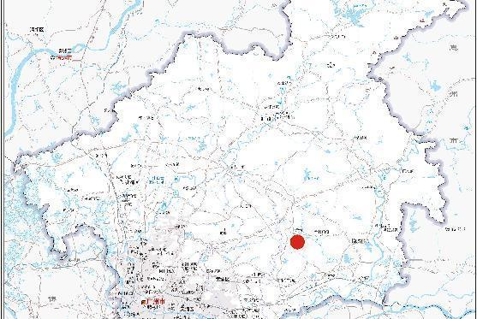
图 1 项目在广州市位置（广东省自然资源厅）

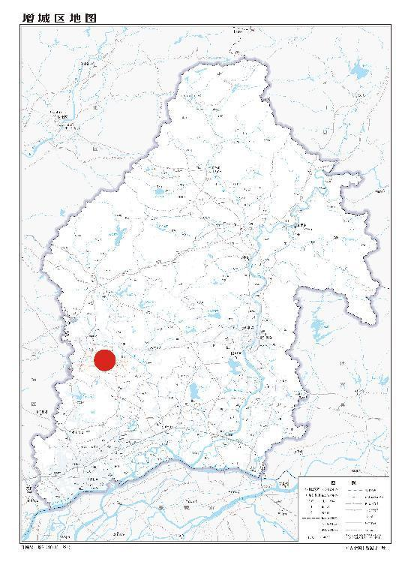
图 2 项目在增城区位置（广东省自然资源厅）

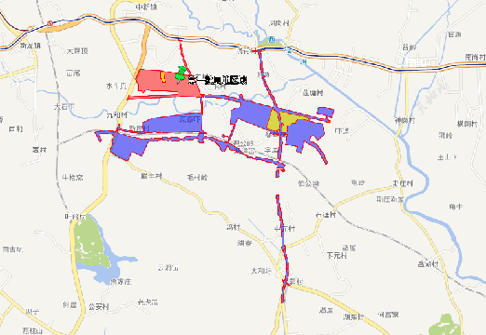
图 3 第一批用地区域在广州东部公铁联运枢纽工程（广州国际物流产业枢纽）一期工程项目位置（红色区域）

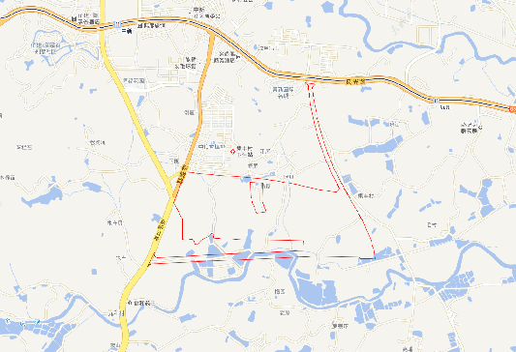
图 4 项目周边位置图（百度地图）

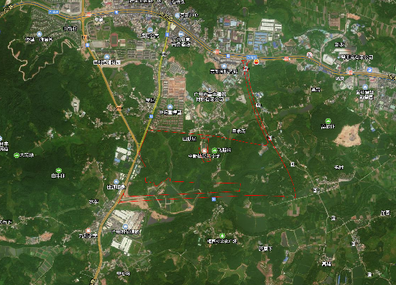图 5 项目地块卫星影像图（百度地图）

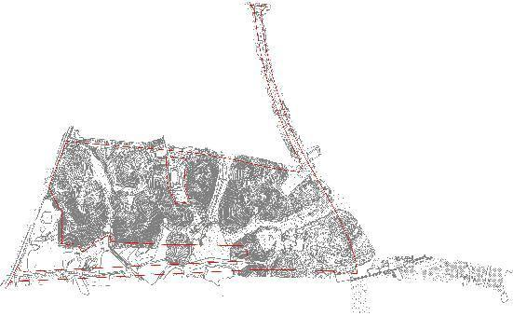
图 6 项目地块红线图（建设单位供图）

考古调查

（一）工作方法
考古调查的任务是发现、确认和研究文化遗存，为文化遗产保护提供依据，包括资料准备、现场踏查和考古试探三个步骤。
1.基础资料准备：搜集项目地块相关历史文献、考古成果和图像、测绘资料，初步了解该项目地块的历史沿革和文化堆积情况。
- 选取广州市统一的投影平面坐标系与高程基准的地形图，地形图应准确反映工作区域、周边整体地形地貌、高程差别，以及具体遗迹形状、空间位置关系等，精度一般不低于1:2000，局部地形实测图精度不低于1:1000。
- 掌握项目地块内地下线网、管网分布情况，制定避让方案。
- 根据项目地块的现场情况和历年考古成果，制定科学、详实的工作计划，明确工作任务、技术路线、人员分工和职责、工作进度、文物保护措施和应急预案等。
2.现场踏查：基本内容包括踏查对象的位置、范围与面积、堆积状况、年代与文化面貌、环境、保存现状等。
（1）领队应熟悉项目地块的地形地貌，现场采集遗物标本，观察地块内地层断面，初步了解地块内地层堆积情况，结合资料预判遗址性质。
（2）现场踏查应采用"拉网式"调查法，调查小组由3-5人组成，对所有可能埋藏古代文化遗存的区域进行徒步踏查。
（3）测量遗址的地理坐标，并标注在地形图上。
（4）遗址范围与面积依据已暴露文化堆积的位置，并参照地表散见遗物的分布范围确定，必要时适当辅以勘探手段。
3.考古试探：根据地块地形、地貌，在地块范围内选取至少10个地方布点， 进行初步勘探，提取土样并记录，以了解该地块内的地层堆积情况，为制定下一步工作计划和方案做好准备。
试探探孔记录应包括各堆积层距离地面的深度、土质土色、致密度、包含物、堆积状况研判结论、现场留取图象清晰、色彩真实的探孔土样的影像记录。

（二）历史文献以及周边地区考古成果调查
广州东部公铁联运枢纽工程（广州国际物流产业枢纽）一期工程项目第一批区域地块位于增城区中新镇南部，是广州东部公铁联运枢纽工程的西北部区域，根据现代行政地图，地块主要位于集丰村，结合文物普查汇编资料记载，地块周边，共有坑背村、莲塘村两处古村落，以及为数较多的祠堂、古建筑等，包括砭愚毛公祠、有兰毛公祠、书房园林建筑、崔太师祠、毛先儒祠等。
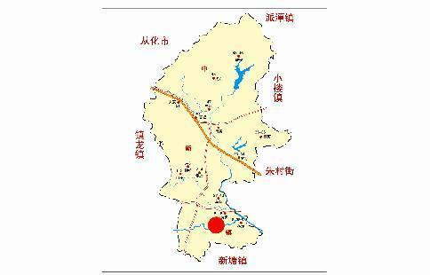
图 7 地块周边文物资源分布示意图
莲塘村 位于中新镇莲塘村莲塘自然村。其祖毛武韬于南宋绍兴十三年（1143年）由县城肖郭巷来此立村，至今已有860多年历史。现有人口1300余人，村民多姓毛。该村现存明清时期建筑有80多座，其中洪圣宫1座、祠堂、香火堂共8座，书房3座，炮楼1座，其余多为民宅。祠堂、香火堂以毛氏大宗祠、砭愚毛公祠、有兰毛公祠和莲塘香火堂为最有代表性；书房以大书房保存最完整。附属于大书房的建筑有头厅、船厅、厨房、长廊、荷塘、花桥和一座民宅、两个小花园，是一组园林建筑。该村于2000年被广州市人民政府公布为历史文化保护区。
坑背村 位于中新镇坑背自然村。现有人口600多人，村民多姓毛。其祖于明代从本村东南面约500米的莲塘村毛姓族人中分离到此立村，至今已有400余年历史，清乾隆年间全村重新规划建设，现较好保存其原来规划布局。村朝北偏东40°，村前挖月塘、筑胸墙和晒谷场，村后有后龙山风水林，南北阔152.43米，东西深120.37米，建筑占地18348平方米。村屋平面呈长方形棋盘状布局，横5排，纵10列，构成4条横巷，9条纵巷，整齐划一。横巷宽1.5米，纵巷宽1.7米，青砖、花岗岩石、卵石铺地。村屋由祠堂、官厅、炮楼、书房各一座和43座民宅组成。民宅为三间两廊式建筑，建筑形制、结构、规模、及室内装饰均一致。每座面阔10.49米，深10.26米，屋顶为锅耳山墙龙船脊，天井有水井，门口正中开。在村前胸墙上式谷毛公祠前建一座门楼，在官厅与书房之间的纵巷处建有一口水井，在村的右前方约300米处建一座毛先儒祠。除现存上述建筑外，原村右、后两面建牲畜房围合，村的左后角开一便门通外。村外左右各建一座分枝祠堂。左侧祠堂前有一座别墅，建围墙围合，二者之间有一座村外门楼。右侧祠前有一座庙和一座文塔。这种规划设计可反映出岭南封建社会的农村生活。可惜的是这些建筑均已不存，留下部分遗迹。炮楼亦于公社化时由五层被拆剩两层，各民宅的天井早已被封闭作为室内空间，由原来的一户分为两户或三户。但古村落的基本格局和基本房屋仍保存。现村内只有少部份房屋有人居住，大部分村民已搬到后山新房居住。
坑贝村保存良好，已于2000年被广州市人民政府公布为历史文化保护区。
砭愚毛公祠，位于莲塘村右侧。始建于清代，光绪癸未年（1883年）重修，最近一次维修是1984年。坐北朝南，三间三进，总面阔12.3米，总进深26.8米，建筑占地329.64平方米。门前有旷地和鱼塘。硬山顶，锅耳封火山墙，碌灰筒瓦，青砖石脚，墙楣遍施人物、山水、花卉纹大幅彩绘、墨绘和诗文。封檐板施花鸟纹彩色木雕，地面改铺瓷砖。
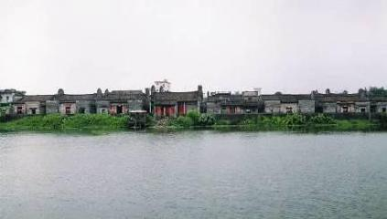
图 8 莲塘村
有兰毛公祠，位于莲塘村南面。始建于清，后有维修。坐北朝南，三间两进，总面阔12.6米，总进深15.8米，建筑占地199.08平方米。硬山顶，锅耳封火山墙，灰塑龙船脊，碌灰筒瓦，青砖石脚，地面原铺红砂岩石（现改铺水泥）。
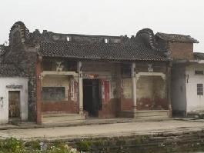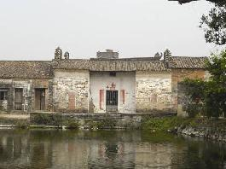
图 9 砭愚毛公祠 图 10 有兰毛公祠

书房园林建筑，位于莲塘村的东面有兰毛公祠之后，是一座乡村园林建筑。始建于清代，清至民国均有维修或增建。坐北朝南，由书房、水榭、长廊、民宅、厨房、贮物室、荷塘和三个小花园组成，东西阔50.7米，南北深46.3米，建筑占地2347.41平方米。书房为主体建筑，坐落在右后侧，门前建小花园，花园上有石砌假山、花基、种有花木水果。左侧隔青云巷建一座青砖钢筋水泥混合结构两层平顶楼房建筑，该建筑是晚清或民国时期增建，是书房的会客休闲场所。楼房前建小花园，该花园四周建围墙围合，围墙上施砖雕花窗。园内有花基，种有花木。园中原有一口水井，现已封存。花园前建长廊、水榭和厨房，贮物室建在厨房后面。长廊为四架卷棚顶，长11.2米，宽2.1米，东连花桥，出口处建一拱券顶门，门额上施砖雕花窗，西直达书房前。水榭建在荷塘边，面阔一间3.6米，进深一间4.8米，九檩人字顶，灰塑博古脊，碌灰筒瓦，青砖石脚，正面墙以木框玻璃窗代墙。水榭一半在荷塘上立柱架空而建，一半建在地面。厨房、贮物室均为平房式砖木结构。穿过长廊门左挖有一口荷塘，横跨荷塘建一座两墩三孔花岗岩梁式桥（村民称花桥）直抵长廊。荷塘左岸建一座民宅。整座建筑的周边建青砖围墙围合（部份围墙已不存），在民宅与荷塘之间的通道前端建一小门楼通外。
崔太师祠 位于中新镇坑背村崔屋自然村，是祀奉南宋名臣、著名学者、右丞相、追封南海郡开国公崔与之塑像的祠堂。始建年代不详，1996年重修，坐北朝南，三间三进，总面阔12.2米，总进深30米，建筑占地366平方米。悬山顶，泥砖砌墙，青砖墙脚，红阶砖铺地。门前有旷地和月塘。
该祠保存完好，1985年，公布为增城县文物保护单位；2002年7月，公布为广州市文物保护单位。有关崔与之的生平筒介请参阅本书《崔与之夫妇合葬墓》条。
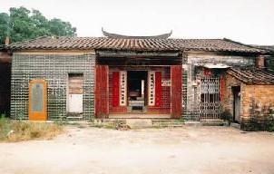
图 11 崔太师祠
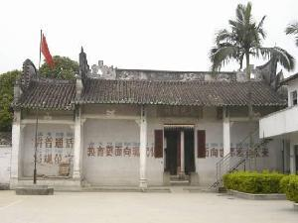
图 12 毛先儒祠
毛先儒祠 位于中新镇坑贝村坑贝小学内。是邻近四条姓毛的村子共同集资兴建。始建于清嘉庆九年（1804年），1995年有维修。坐西朝东，五间三进（左右为衬祠），总面阔22.2米，总进深42.5米，建筑占地943.5平方米。门前旷地宽广，旷地上种有树木，设有单、双杠等体育设施。硬山顶，五花封火山墙，灰塑博古脊，碌灰筒瓦，瓦当滴水，青砖石脚。红阶砖铺地。
头门面阔五间（左右为衬祠），进深三间共十一架前后出廊。前廊立四根方形花岗岩檐柱，其中左右两根立于花岗岩包台上，次间、稍间施石虾弓梁，上置石狮子驼峰异形斗栱承托檐桁。明间步梁为月梁做法，梁底雕花，上施人物驼峰，连瓣斗栱和鳌鱼托脚，次间步梁以砖墙承重。门面墙明间、次间内收，红砂岩石墙裙，墙表面刷灰水，印有激励学生奋进的文字，墙楣彩绘也被灰水涂抹。红砂岩石门夹，门额石匾刻：“毛先儒祠”四个大字。门内设中门，后廊立两根方形花岗岩檐柱，梁架以瓜柱承重。明间前三级石阶。
中堂为“葩经堂”。面阔五间（左右为衬祠），进深三间共十七架前后出廊。前有两根圆形花岗岩檐柱，中有四根圆形木金柱，后金柱间施木屏门，上悬挂“葩经堂”木横匾。中堂的屋面1995年维修时已改成琉璃瓦面，梁架亦用钢筋水泥取而代之，已改变了原貌。中堂前带两廊，面阔三间，进深一间，明间设九架歇山顶廊亭。灰塑博古脊，垂脊施灰塑博古纹，戗脊戗戟反翘，碌灰筒瓦，滴水剪边。两檐柱、左右山墙后墙承重。封檐板施彩色木雕，墙楣施墨绘。左右次间为短小的七架人字顶，廊连通头门和中堂。天井花岗岩条石铺地。
后堂面阔五间（左右为衬祠），进深两间共十三架出前廊。前有两根方形花岗岩檐柱，步梁以瓜柱承重。明间设神台，次间建房。墙楣施彩绘，封檐板施花鸟彩色木雕，明间前三级石阶。后堂前带两廊，面阔三间，进深一间，两檐柱，前柱后墙七架人字顶，直梁直柱，墙楣施墨绘，天井花岗岩条石铺地。
全祠左右衬祠为房，房有阁楼，木横檩上铺木板。硬山顶，锅耳封火山墙，灰塑龙船脊，垂脊戗戟反翘，翘尖前施灰塑坐狮。
自2018年至今，我院在地块附近进行多次考古工作，情况如下：
2018年11月，我院对增城区中新镇九和村222.714亩地块，进行了考古调查、勘探工作，勘探面积14800平方米，未发现古代文化遗存。
2019年6月，我院对增城区中新镇三迳村46.663亩地块，进行了考古调查工作，未发现古代文化遗存。
2019年9月，我院对增城区中新镇坑贝村233.503亩地块，进行了考古调查工作，未发现古代文化遗存。
2019年9月，我院对增城区中新镇大田村、山美村、团结村99.937亩地块，进行了考古调查、勘探工作，勘探面积6600平方米，未发现古代文化遗存。
2019年12月，我院对增城区中新镇中新村237.139亩地块，进行了考古调查工作，未发现古代文化遗存。
2019年12月，我院对增城区中新镇中新村233.1亩地块，进行了考古调查工作，未发现古代文化遗存。
2020年4月，我院对增城区中新镇集丰村、九和村41.306亩地块，进行了考古调查工作，未发现古代文化遗存。

（三）现场调查
考古调查覆盖增城区广州东部公铁联运枢纽工程（广州国际物流产业枢纽）一期工程项目第一批区域地块，于2022年4月1日对该项目进行了初步接洽，于2022年8月13日-8月22日对该项目地块进行正式考古调查，考古调查采取“拉网式”调查法，调查小组由张百祥、黄浩及协作单位田浩、李宝生、韩民兴、李广生、王宁益、李荣章、王幼希、郭亚明、姚亚明及广州市综合交通枢纽有限公司的吴彬彬等人组成，对所有可能埋藏古代遗存的区域进行徒步踏查，采集地表遗物，并尽可能地利用剖面观察文化堆积、掌握更为准确的信息。
经调查，第一批区域地块位于增城区中新镇南部，是广州东部公铁联运枢纽工程的西北部区域，西邻S118新新大道，北邻G324国道，东邻Y419石桥背路，南邻广石铁路。该地块大部分属于增城区中新镇集丰村，分属不同的经济合作社，东南部属增城区中新镇坑贝村。该地块整体形状为不规则形状，北部呈南北向狭长带状，南部呈东西向狭长带状，中部为块状，用地面积(含道路用地)共约1192000平方米。
该区域地块地形以岗地为主，地貌多样，北部带状区域内大部为农田和民居建筑；南部带状区域为河流和道路用地；中部大部分为岗地，岗地又以陡坡为主，仅在地块的西部、东北部和东南部有少量缓坡地带。地块中部及东南部分布有数个村庄，并有部分农田池塘等。现场大部植被茂密，杂草丛生，部分区域为果园，地表种植有龙眼、荔枝等果树。
本次考古调查在第一批次区域用地内发现清代墓群2处（清代墓葬共5座）。

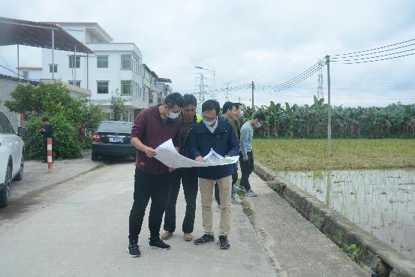

图 12 工作人员现场核对项目地块红线图（东-西）

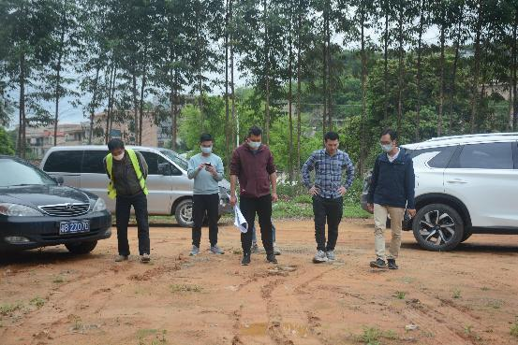
图 13 现场踏查工作照（东-西）

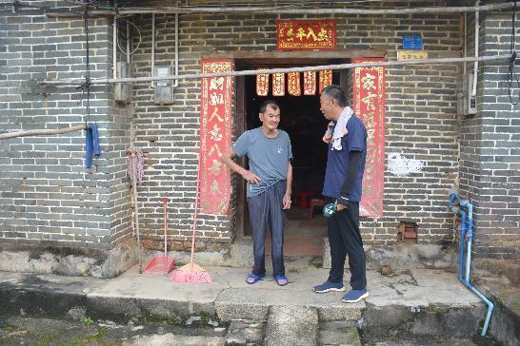
图 14 走访工作照（南-北）

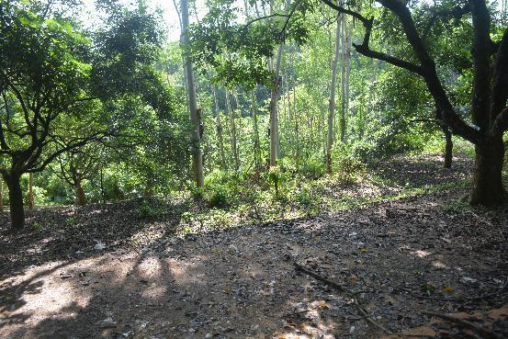
图 15 地块地貌现状（东北-西南）

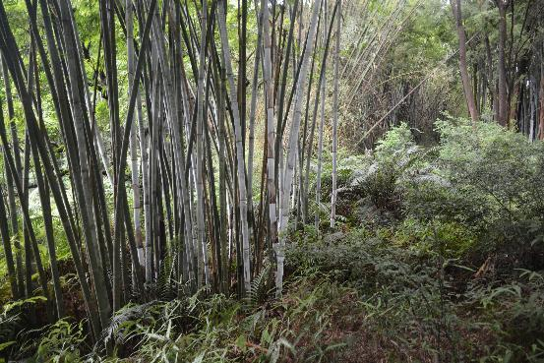
图 16 地块地貌现状（东-西）

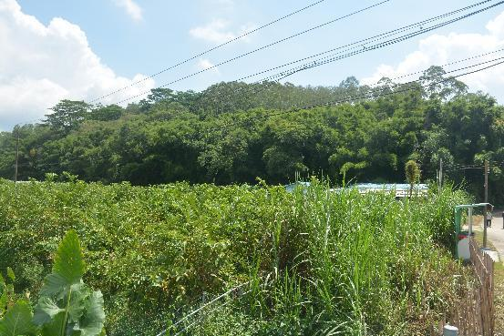
图 17 地块地貌现状（北-南）

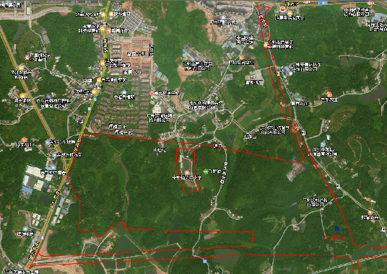
图 18 清代墓地1位置图（高德地图）

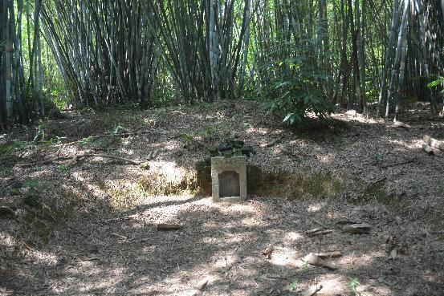
图 19 清代墓地1照片（东-西）

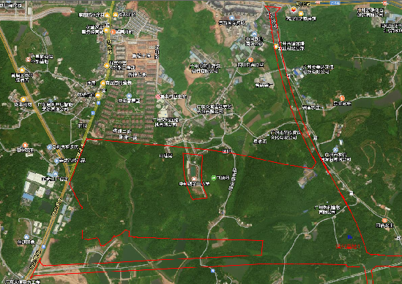
图 20 清代墓地2位置图（高德地图）

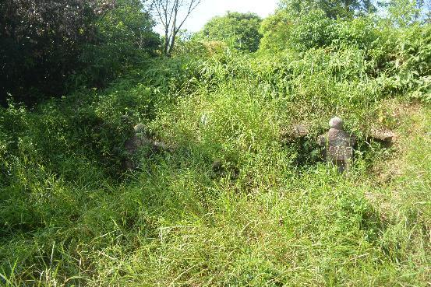
图 21 清代墓地2照片（东-西）

三、考古勘探

（一）勘探队伍组成
本次考古勘探工作由领队、技师、探工、测绘员、资料员等组成。
- 领队，即项目负责人，由张百祥担任。其职责包括：
（1）负责主持本次考古勘探工作，制定工作计划，管理勘探队伍，组织和协调与勘探相关的各项工作。
（2）主持编写考古调查勘探工作报告。
（3）做好安全预案并及时上报安全事故。
（4）做好现场保护预案并及时上报重要发现。
2.技师一名，由左攀东担任。其职责包括：
（1）负责勘探区域内的相关工作。
（2）鉴别土样，研判遗址性质及分布情况。
（3）探孔采样和登记。
（4）检查、复核探孔记录和测绘图。
（5）撰写勘探日记、勘探记录和相关遗迹记录。
3.探工十一名：郝建民、杜宏洲、李广生、王宁益、李荣章、王幼希、郭亚明、姚亚明、代银娃、张文刚、吴建武。其职责包括：
（1）负责勘探、取样和提取文物标本。
（2）初步研判土样性质。
（3）记录探孔地层堆积情况。
（4）驾驶机动车。
4.测绘员一名，由田浩担任。其职责包括：
（1）协助领队制定测绘方案。
（2）设置勘探坐标原点和测绘需要的其他控制点，建立坐标系统。
（3）采集现场数据并绘制平面矢量图。
5.资料员一名，由边静担任。其职责包括：
（1）协助领队汇总、整理最终的现场记录、探孔记录、影像记录和矢量图等，并编号建档。
（2）协助登记、保管考古调查勘探过程中发现的文物标本，对文物标本进行统一编号。
（3）协助编写考古调查勘探工作报告。

（二）工作方法
考古勘探工作方法严格按照《考古勘探工作规程（试行）》执行。
1.定点、放样、布孔：测绘员应根据建设单位提供的测绘控制点设置勘探坐标原点，构建测控系统，以保证测绘数据与城乡规划坐标系统相对接。按照勘探坐标原点，使用测绘工具和仪器，标定出勘探区域的边角并在勘探区域西南角设置记号桩。按照拟定的勘探区域、布孔方法和勘探孔距，使用测绘工具和仪器放样标定探孔位置，明确标识出每个待探孔位。
2.确定布孔方法和勘探孔距：根据地形地势情况采用等距梅花状布孔法，探孔应错列分布。探孔行距与孔距皆控制在1.5米以内。需要进一步调查的重点区域，可适当加密探孔。
3.普探：普探是在勘探区域内进行逐行勘探，提取土样并记录。探孔应排列规整，土样依次摆放整齐。探孔记录应包括各堆积层距离地面的深度、土质土色、致密度、包含物、堆积状况研判结论等。发现遗迹现象时，应现场在勘探区域布孔图上标注记号。探孔内文物标本采集和样品采集时，均应以探孔为出土单位登记，采集或采样标签应填写规范。应选择最能够反映堆积特征、有利于研判遗迹单位性质的探孔作为标准探孔。标准探孔除进行文字记录外，须现场留取图象清晰、色彩真实的探孔土样的影像记录。
4.重点卡探：发现重要遗迹现象时应进行重点卡探，进一步掌握遗迹形制，探明堆积范围、厚度。堆积特征清楚、明确的大型夯土建筑遗迹等，应重点确认夯土遗存，以少量探孔进行穿透式勘探，了解遗迹堆积和叠压状况。古墓葬应探至墓口，重点确定墓葬开口形状，尽量减少探孔数量。重要遗迹应布设“十”字形排孔，了解遗迹的纵、横剖面及堆积情况。重点卡探的所有勘探及堆积信息，均应标注在探孔分布图上。
5.探沟勘探：探沟的布设是根据勘探工作的需要在重点区域进行的，一般情况下皆正南北或正东西方向，特殊地块依据地形情况因地制宜布设探沟。探沟以大写字母TG表示，各探沟地层堆积统一编号。探沟记录应包括各堆积层距离地面的深度、堆积层厚度、土质土色、致密度、包含物、堆积状况研判结论等。在探沟内发现文物标本的应予以采集或采样，采集或采样时应以探沟为出土单位登记，采集或采样标签应填写规范。探沟勘探在暴露遗迹后一般采取不发掘或解剖发掘的方式进行工作，除进行文字记录外，须现场留取图象清晰、色彩真实的遗迹单位的影像记录。探沟的测量以西南角为坐标点。
6.遗迹研判：技师应根据遗迹形制、土样、提取物形状等，初步分析遗迹类型，形制，现场记录研判结果。记录内容应包括分布范围、埋藏情况（距现地表深度和开口层位）、形制结构、堆积状况（含与相关遗迹关系）、保存状况等，绘制平、剖面图。土样中包含物或遗迹形制特征明显时，应初步判断遗迹年代。遗迹单位确认后，应及时在勘探区域探孔布设图上标注遗迹单元的平面形制。
7.遗迹编号：经考古勘探发现、并初步确认的遗迹单位，应以勘探区域为单位进行统一编号。
8.堆积记录：勘探过程中，技师应做好地层堆积描述和遗迹单位记录。探孔记录应以勘探区域为单位，采用表格形式。内容应包括遗址、年度、勘探区域、探孔编号、探孔三维坐标、地层堆积（包括距现地表深度、土质、土色、致密度、包含物、堆积性质、采集遗物等）。
9.文物标本采集：采集文物标本时，应以探孔为单位，准确记录文物标本被发现时的三维坐标信息，并说明埋藏环境。
10.测绘成图：测绘员应及时采集现场数据并绘制相关图纸。
- 在既有测绘系统的基础上，利用RTK测量遗迹单位，并绘制平面矢量图。
- 测绘控制点坐标应取自遗址三维测绘坐标系统。为保证室内成图质量，应现场绘制草图，可使用勘探单元探孔布设图作为草图的底图。
- 每幅测绘图须注明图名、图号、比例、绘图者、审定者、绘图日期、图例、方向等必要说明。
- 应根据勘探探孔布设图，绘制遗迹平面分布图、勘探堆积总剖面图。选择勘探总剖面图的剖面位置时，应充分考虑探孔布列，并在剖面图上标注探孔位置。
11.资料汇总：资料员应协助领队对勘探资料进行汇总、整理。内容包括：勘探日记、探孔记录、遗迹单位记录等表格，勘探单位平面位置图（范围图）、遗迹单位平面分布图、勘探单元典型堆积平剖面图、出土遗物图等绘图，现场工作照、标准孔土样照片、重点卡探照片、探沟重探照片、遗迹遗物照等影像资料。

（三）工作步骤
本次考古勘探工作大致按照普探、探沟勘探、遗迹研判、测绘成图、资料汇总、形成报告、检查验收等七个步骤进行。
（1）普探
由技师带领探工在地块内逐行勘探。本次勘探工作，探孔间距为1.5米，自上而下打孔提取土样，直至生土。由探工仔细记录地层堆积情况，技师鉴别土样、探孔采样和登记。
（2）探沟勘探
根据该地块的现状特征，本次考古勘探工作采取探孔与探沟相结合方式进行。
工作时遵循以下原则：
①平剖面结合，根据土质土色区分堆积，确定早晚关系；
②由晚及早进行清理；
③按原貌揭露遗迹；
④按单位收集遗物；
⑤及时、客观、全面做好记录，以了解地下文物埋藏情况。
共开挖探沟6条，每条探沟投入4名工作人员，工作时间6天。
（3）遗迹研判
由技师根据遗迹形制、土样、提取物性状等，初步分析遗迹类型、性质，现场记录研判结果，并对遗迹进行编号。
（4）测绘成图
以建设单位提供的拟建工程图纸，建立与广州市平面坐标系统和高程系统相一致的拟建区域测绘坐标系统。利用高精度全站仪或RTK、GPS等测绘工具对探孔及遗存进行测绘。并绘制探孔、探沟分布图，遗迹平面分布图等图纸。
（5）资料汇总
整理考古探勘记录的资料，包括文字和影像资料。考古勘探记录完全纳入拟 建区域测绘坐标系统，以勘探单元为单位，对探孔进行记录，并做好地层堆积描 述和遗迹单位的记录。
（6）形成报告
考古勘探结果明确之后，由勘探领队主持编写考古调查勘探工作报告。若有重要发现，领队在现场部署加强安全保护措施后，应立即上报，由院领导拟定下一步保护措施。
（7）检查验收
勘探工作结束后，由我院按照相关规定组织验收。

（四）探孔勘探
通过对广州东部公铁联运枢纽工程（广州国际物流产业枢纽）一期工程项目第一批区域地块的考古调查，我院初步掌握了该项目地块的基本情况。根据调查结果，结合地块地表现状及周边考古成果，我院对该地块红线范围内部分区域进行考古勘探工作，共分5个区域进行勘探，共完成勘探面积60000平方米。其中西北部梯田山岗为勘探Ⅰ区，勘探面积20000平方米；西部梯田山岗为勘探Ⅱ区，勘探面积5000平方米；中部山岗为勘探Ⅲ区，勘探面积5000平方米；东部缓坡山岗为勘探Ⅳ区，勘探面积10000平方米；东南部缓坡山岗为勘探Ⅴ区，勘探面积20000平方米。另外我们在地块全范围内布设了标准孔60个，编号为TK1-TK60，其具体情况如下：
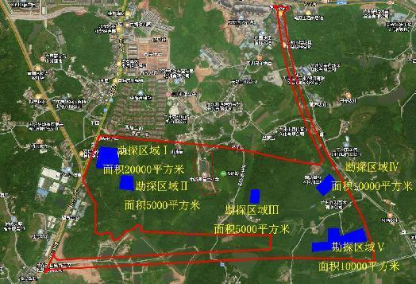
图 22 项目地块勘探区域示意图（蓝色区域）

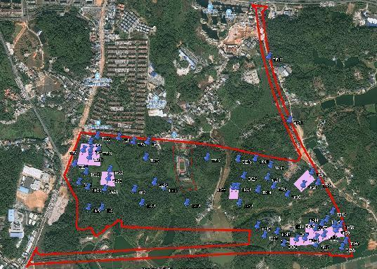
图 23 地块内标准孔位置示意图（蓝色标记点）

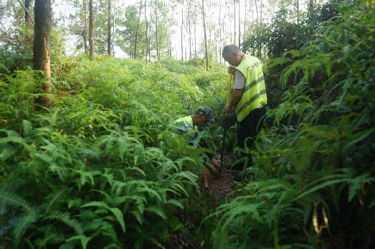
图 24 提取标准探孔工作照（西-东）

（1）勘探区域Ⅰ
位于地块西北部，为梯田山岗。梯田上主要种植果树，现杂草丛生，区域内和周围有陶瓷片采集点一处，勘探面积20000平方米。这一区域经过勘探后，未发现古代文化遗存。为确保勘探区域外、红线范围内不遗漏遗迹，于该勘探区域及周边提取20个标准探孔（TK1-TK20），根据探孔的数据，勘探Ⅰ区及其周边区域内地层堆积情况为：①层为表土层，灰褐色黏土，土质较疏松，含有植物根茎和少量风化石颗粒。该层下即为生土，黄褐色或红褐色黏土，土质较致密、较纯净，部分区域含少量风化石颗粒。

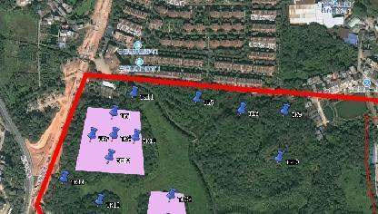
图 25 勘探区域Ⅰ及其周边区域标准孔分布位置图（红色标记点）

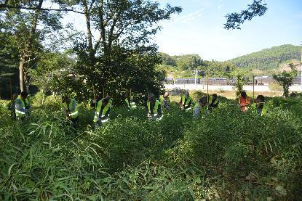
图 26 普探工作照（北-南）

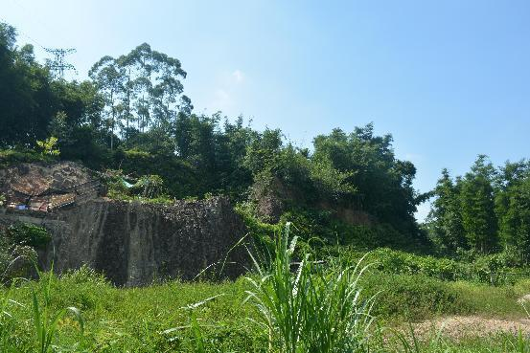
图 27 勘探区域Ⅰ地貌照（北-南）

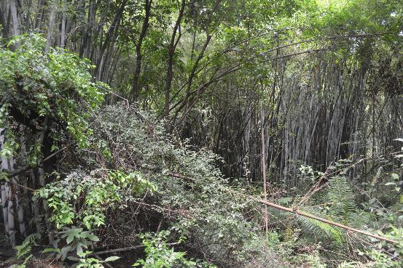
图 28 勘探区域Ⅰ地貌照（北-南）

TK1：位于地块西北部，探孔中心坐标为：N23°16′27.83″，E113°36′51.33″。地层堆积情况如下：
①层：表土层，0-0.6米，灰褐色黏土，土质疏松，含少量植物根茎。该层下为生土，黄褐色黏土，含少量风化石，土质较致密，较纯净。
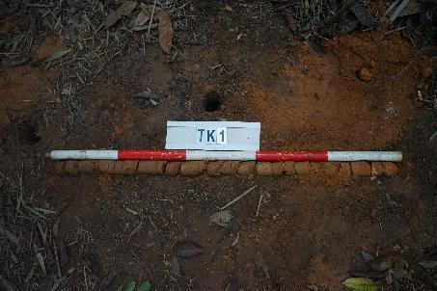
图 29 TK1土样（标杆长1米，土样由左上到右下）
TK2：位于地块西北部，探孔中心坐标为：N23°16′27.51″，E113°36′52.53″。地层堆积情况如下：
①层：表土层，0-0.4米，灰褐色黏土，土质疏松，含少量植物根茎。该层下为生土，黄褐色黏土，含少量风化石，土质较致密，较纯净。
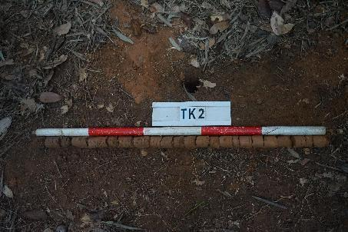
图 30 TK2土样（标杆长1米，土样由左上到右下）

TK3：位于地块西北部，探孔中心坐标为：N23°16′27.42″，E113°36′53.71″。地层堆积情况如下：
①层：表土层，0-0.6米，灰褐色黏土，土质疏松，含少量植物根茎和风化石。该层下为生土，黄褐色黏土，含少量风化石，土质较致密，较纯净。
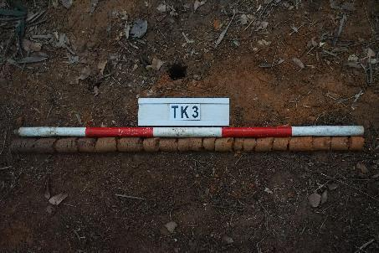
图 31 TK3土样（标杆长1米，土样由左上到右下）
TK4：位于地块西北部，探孔中心坐标为：N23°16′27.03″，E113°36′52.24″。地层堆积情况如下：
①层：表土层，0-0.6米，灰褐色黏土，土质疏松，含少量植物根茎。该层下为生土，黄褐色黏土，土质较致密，较纯净。
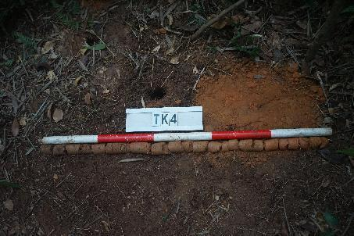
图 32 TK4土样（标杆长1米，土样由左上到右下）
TK5：位于地块西北部，探孔中心坐标为：N23°16′26.76″，E113°36′53.54″。地层堆积情况如下：
①层：表土层，0-0.7米，灰褐色黏土，土质疏松，含少量植物根茎。该层下为生土，黄褐色黏土，土质较致密，较纯净。
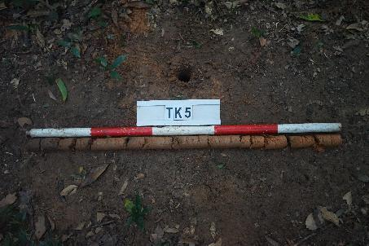
图 33 TK5土样（标杆长1米，土样由左上到右下）
TK6：位于地块西北部，探孔中心坐标为：N23°16′26.87″，E113°36′54.71″。地层堆积情况如下：
①层：表土层，0-0.5米，灰褐色黏土，土质疏松，含少量植物根茎。该层下为生土，黄褐色黏土，土质较致密，较纯净。
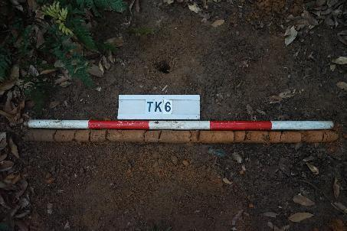
图 34 TK6土样（标杆长1米，土样由左上到右下）
TK7：位于地块西北部，探孔中心坐标为：N23°16′26.69″，E113°36′51.35″。地层堆积情况如下：
①层：表土层，0-0.4米，灰褐色黏土，土质疏松，含少量植物根茎。该层下为生土，黄褐色黏土，土质较致密，较纯净。
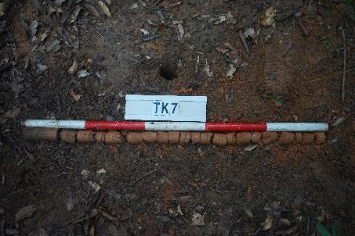
图 35 TK7土样（标杆长1米，土样由左上到右下）
TK8：位于地块西北部，探孔中心坐标为：N23°16′26.30″，E113°36′52.82″。地层堆积情况如下：
①层：表土层，0-0.4米，灰褐色黏土，土质疏松，含少量植物根茎。该层下为生土，黄褐色黏土，土质较致密，较纯净。
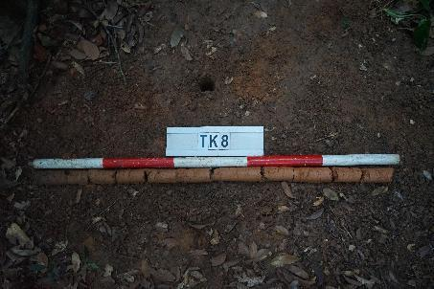
图 36 TK8土样（标杆长1米，土样由左上到右下）
TK9：位于地块西北部，探孔中心坐标为：N23°16′26.27″，E113°36′54.15″。地层堆积情况如下：
①层：表土层，0-0.4米，灰褐色黏土，土质疏松，含少量植物根茎。该层下为生土，红褐色黏土，土质较致密，较纯净。
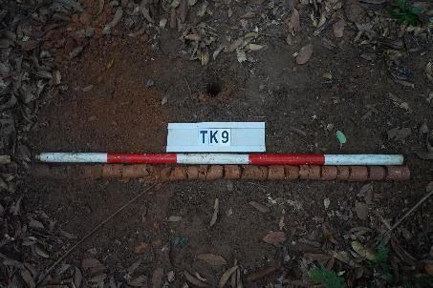
图 37 TK9土样（标杆长1米，土样由左上到右下）
TK10：位于地块西北部，探孔中心坐标为：N23°16′26.14″，E113°36′52.20″。地层堆积情况如下：
①层：表土层，0-0.5米，灰褐色黏土，土质疏松，含少量植物根茎。该层下为生土，红褐色黏土，含少量风化石，土质较致密，较纯净。
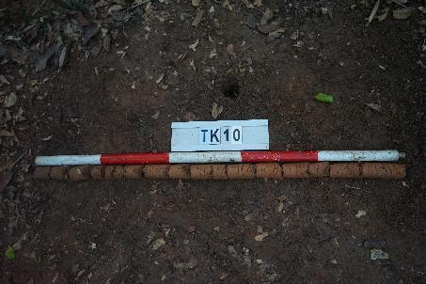
图 38 TK10土样（标杆长1米，土样由左上到右下）
TK11：位于地块西北部，探孔中心坐标为：N23°16′25.82″，E113°36′53.84″。地层堆积情况如下：
①层：表土层，0-0.4米，灰褐色黏土，土质疏松，含少量植物根茎。该层下为生土，黄褐色黏土，土质较致密，较纯净。
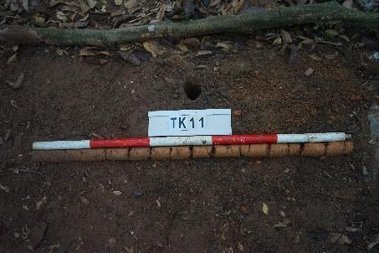
图 39 TK11土样（标杆长1米，土样由左上到右下）
TK12：位于地块西北部，探孔中心坐标为：N23°16′25.47″，E113°36′52.74″。地层堆积情况如下：
①层：表土层，0-0.5米，灰褐色黏土，土质疏松，含少量植物根茎。该层下为生土，黄褐色黏土，土质较致密，较纯净。
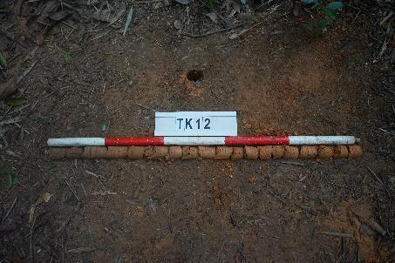
图 40 TK12土样（标杆长1米，土样由左上到右下）
TK13：位于地块西北部，探孔中心坐标为：N23°16′25.36″，E113°36′54.58″。地层堆积情况如下：
①层：表土层，0-0.75米，灰褐色黏土，土质疏松，含少量植物根茎和风化石。该层下为生土，黄褐色黏土，土质较致密，较纯净。
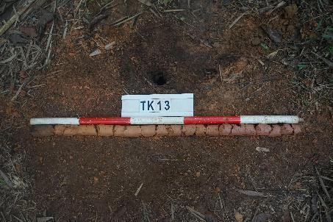
图 41 TK13土样（标杆长1米，土样由左上到右下）
TK14：位于地块西北部，探孔中心坐标为：N23°16′25.45″，E113°36′51.25″。地层堆积情况如下：
①层：表土层，0-0.2米，灰褐色黏土，土质疏松，含少量植物根茎。该层下为生土，黄褐色黏土，土质较致密，较纯净。
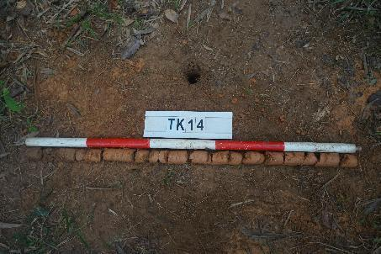
图 42 TK14土样（标杆长1米，土样由左上到右下）
TK15：位于地块西北部，探孔中心坐标为：N23°16′25.06″，E113°36′51.93″。地层堆积情况如下：
①层：表土层，0-0.2米，灰褐色黏土，土质疏松，含少量植物根茎。该层下为生土，黄褐色黏土，土质较致密，较纯净。
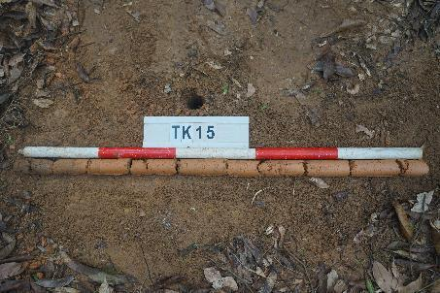
图 43 TK15土样（标杆长1米，土样由左上到右下）
TK16：位于地块西北部，探孔中心坐标为：N23°16′24.71″，E113°36′53.90″。地层堆积情况如下：
①层：表土层，0-0.4米，灰褐色黏土，土质疏松，含少量植物根茎。该层下为生土，黄褐色黏土，土质较致密，较纯净。
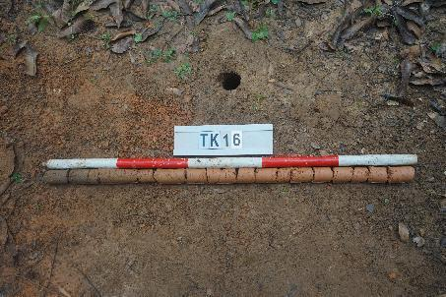
图 44 TK16土样（标杆长1米，土样由左上到右下）
TK17：位于地块西北部，探孔中心坐标为：N23°16′24.25″，E113°36′50.89″。地层堆积情况如下：
①层：表土层，0-0.4米，灰褐色黏土，土质疏松，含少量植物根茎。该层下为生土，黄褐色黏土，含少量风化石，土质较致密，较纯净。
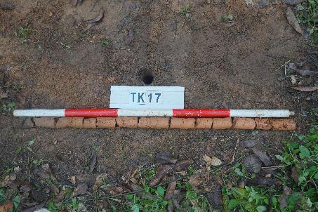
图 45 TK17土样（标杆长1米，土样由左上到右下）
TK18：位于地块西北部，探孔中心坐标为：N23°16′24.16″，E113°36′52.55″。地层堆积情况如下：
①层：表土层，0-0.3米，灰褐色黏土，土质疏松，含少量植物根茎。该层下为生土，黄褐色黏土，含少量风化石，土质较致密，较纯净。
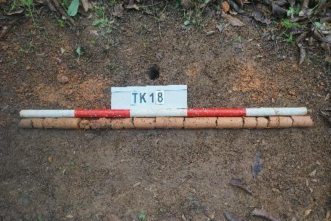
图 46 TK18土样（标杆长1米，土样由左上到右下）
TK19：位于地块西北部，探孔中心坐标为：N23°16′24.00″，E113°36′54.42″。地层堆积情况如下：
①层：表土层，0-0.3米，灰褐色黏土，土质疏松，含少量植物根茎。该层下为生土，红褐色粘土，含少量风化石，土质较致密，较纯净。
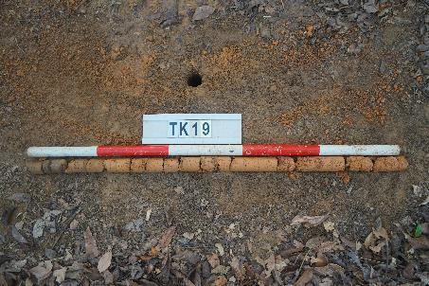
图 47 TK19土样（标杆长1米，土样由左上到右下）
TK20：位于地块西北部，探孔中心坐标为：N23°16′23.77″，E113°36′53.37″。地层堆积情况如下：
①层：表土层，0-0.2米，灰褐色黏土，土质疏松，含少量植物根茎。该层下为生土，红褐色粘土，土质较致密，较纯净。
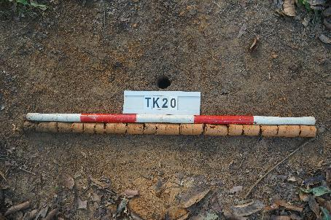
图 48 TK20土样（标杆长1米，土样由左上到右下）
（2）勘探区域Ⅱ
位于地块西部，为梯田山岗。梯田上种植有果树，并有竹林分布，杂草丛生，区域内和周围发现清代墓地一处，勘探面积5000平方米。这一区域经过勘探后，发现清代墓葬3座，编号M1-M3。为确保勘探区域外、红线范围内不遗漏遗迹，于该勘探区域及周边提取5个标准探孔（TK21-TK25），根据探孔的数据，勘探Ⅱ区及其周边区域内地层堆积情况为：①层为表土层，灰褐色黏土，土质较疏松，含有植物根茎和少量风化石颗粒。该层下即为生土，黄褐色或红褐色黏土，土质较致密、较纯净，部分区域含少量风化石颗粒。
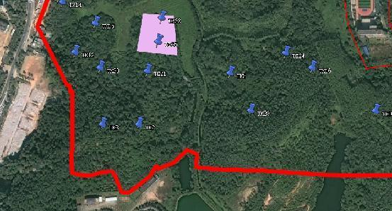
图 49 勘探区域Ⅱ及其周边区域标准孔分布位置示意图 (红色标记点)
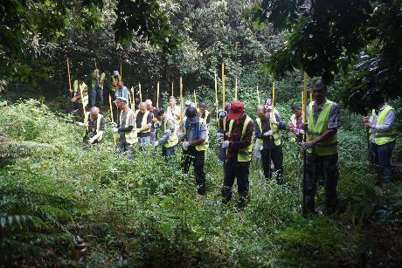
图 50 普探工作照（西北-东南）

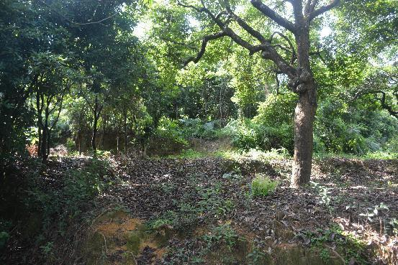
图 51 勘探区域Ⅱ地貌照（东-西）

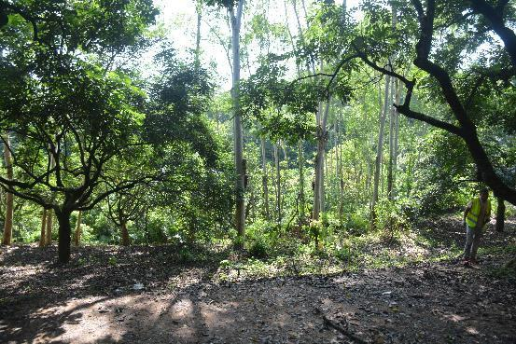
图 52 勘探区域Ⅱ地貌照（南-北）

TK21：位于地块西部，探孔中心坐标为：N23°16′21.46″，E113°36′56.54″。地层堆积情况如下：
①层：表土层，0-0.3米，灰褐色黏土，土质疏松，含少量植物根茎。该层下为生土，黄褐色黏土，含少量风化石，土质较致密，较纯净。
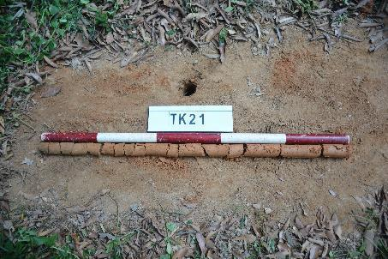
图 53 TK21土样（标杆长1米，土样由左上到右下）
TK22：位于地块西部，探孔中心坐标为：N23°16′21.33″，E113°36′57.47″。地层堆积情况如下：
①层：表土层，0-0.4米，灰褐色黏土，土质疏松，含少量植物根茎。该层下为生土，黄褐色黏土，土质较致密，较纯净。
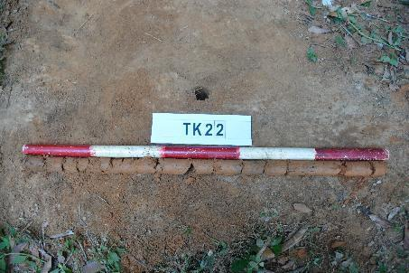
图 54 TK22土样（标杆长1米，土样由左上到右下）
TK23：位于地块西部，探孔中心坐标为：N23°16′20.34″，E113°36′56.12″。地层堆积情况如下：
①层：表土层，0-0.4米，灰褐色黏土，土质疏松，含少量植物根茎。该层下为生土，黄褐色黏土，土质较致密，较纯净。
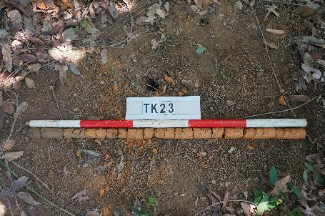
图 55 TK23土样（标杆长1米，土样由左上到右下）
TK24：位于地块西部，探孔中心坐标为：N23°16′20.43″，E113°36′57.39″。地层堆积情况如下：
①层：表土层，0-0.5米，灰褐色黏土，土质疏松，含少量植物根茎。该层下为生土，黄褐色黏土，含少量风化石，土质较致密，较纯净。
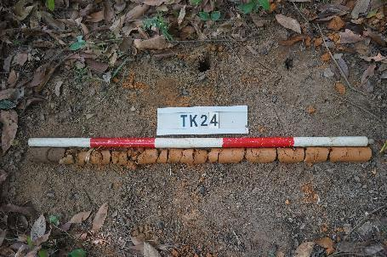
图 56 TK24土样（标杆长1米，土样由左上到右下）
TK25：位于地块西部，探孔中心坐标为：N23°16′19.45″，E113°36′57.14″。地层堆积情况如下：
①层：表土层，0-0.4米，灰褐色黏土，土质疏松，含少量植物根茎。该层下为生土，黄褐色黏土，土质较致密，较纯净。
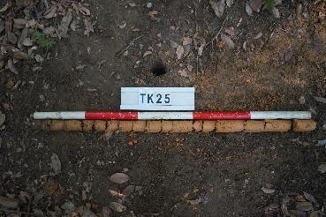
图 57 TK25土样（标杆长1米，土样由左上到右下）
（3）勘探区域Ⅲ
位于地块中部，为一般山岗，坡度大于30°，小于45°。为乔灌木混合林，杂草丛生，勘探面积5000平方米。这一区域经过勘探后，未发现古代文化遗存。为确保勘探区域外、红线范围内不遗漏遗迹，于该勘探区域及周边提取5个标准探孔（TK26-TK30），根据探孔的数据，勘探Ⅲ区及其周边区域内地层堆积情况为：①层为表土层，灰褐色黏土，土质较疏松，含有植物根茎和少量风化石颗粒。该层下即为生土，黄褐色或红褐色黏土，土质较致密、较纯净，部分区域含少量风化石颗粒。
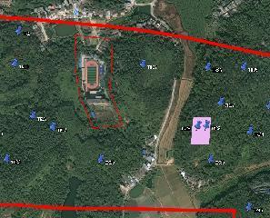
图 58 勘探区域Ⅲ及其周边区域标准孔分布位置示意图 (红色标记点)

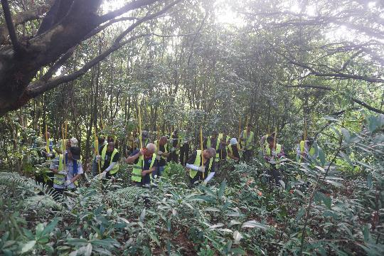
图 59 普探工作照（北-南）

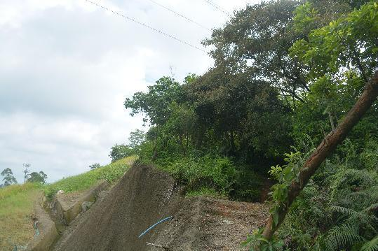
图 60 勘探区域Ⅲ地貌照（南-北）

TK26：位于地块中部，探孔中心坐标为：N23°16′18.44″，E113°37′27.12″。地层堆积情况如下：
①层：表土层，0-0.2米，黄褐色黏土，土质疏松，含少量植物根茎。该层下为生土，浅红色黏土，土质较致密，较纯净。
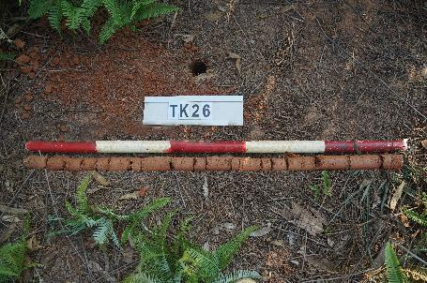
图 61 TK26土样（标杆长1米，土样由左上到右下）
TK27：位于地块中部，探孔中心坐标为：N23°16′18.40″，E113°37′27.96″。地层堆积情况如下：
①层：表土层，0-0.2米，黄褐色黏土，土质疏松，含少量植物根茎。该层下为生土，浅红色黏土，含少量风化石颗粒，土质较致密，较纯净。
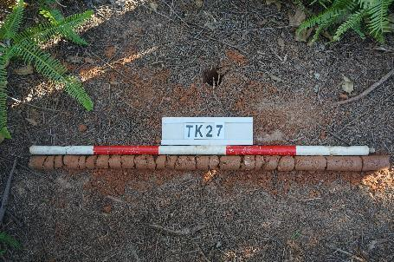
图 62 TK27土样（标杆长1米，土样由左上到右下）
TK28：位于地块中部，探孔中心坐标为：N23°16′17.50″，E113°37′26.97″。地层堆积情况如下：
①层：表土层，0-0.2米，黄褐色黏土，土质疏松，含少量植物根茎。该层下为生土，浅红色黏土，含少量风化石，土质较致密，较纯净。
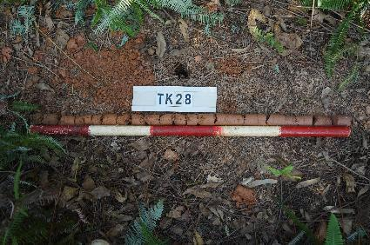
图 63 TK28土样（标杆长1米，土样由左上到右下）
TK29：位于地块中部，探孔中心坐标为：N23°16′17.55″，E113°37′27.94″。地层堆积情况如下：
①层：表土层，0-0.2米，灰褐色黏土，土质疏松，含少量风化石颗粒，植物根茎。该层下为生土，灰褐色黏土，含少量紫红色风化石颗粒，土质较致密，较纯净。
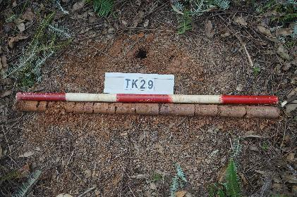
图 64 TK29土样（标杆长1米，土样由左上到右下）
TK30：位于地块中部，探孔中心坐标为：N23°16′16.76″，E113°37′27.49″。地层堆积情况如下：
①层：表土层，0-0.2米，灰褐色黏土，土质疏松，含少量植物根茎。该层下为生土，褐色黏土，含少量紫色风化石颗粒，土质较致密，较纯净。
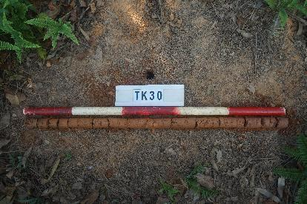
图 65 TK10土样（标杆长1米，土样由左上到右下）
（4）勘探区域Ⅳ
位于地块东部，为缓坡山岗，坡度小于30°，为乔灌木混合林，杂草丛生，勘探面积10000平方米。这一区域经过勘探后，未发现古代文化遗存。为确保勘探区域外、红线范围内不遗漏遗迹，于该勘探区域及周边提取10个标准探孔（TK31-TK40），根据探孔的数据，勘探Ⅳ区及其周边区域内地层堆积情况为：①层为表土层，灰褐色黏土，土质较疏松，含有植物根茎和少量风化石颗粒。该层下即为生土，黄褐色或红褐色黏土，土质较致密、较纯净，部分区域含少量风化石颗粒。
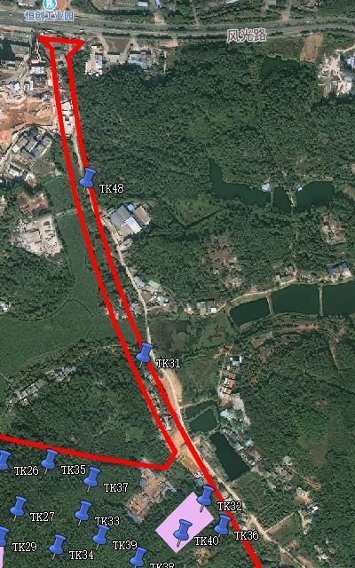
图 66 勘探区域Ⅳ及其周边区域标准孔分布位置示意图 (红色标记点)

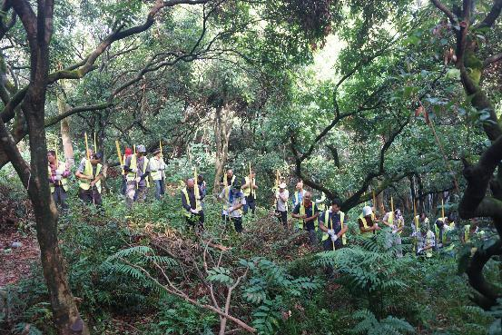
图 67 现场勘探工作（西-东）

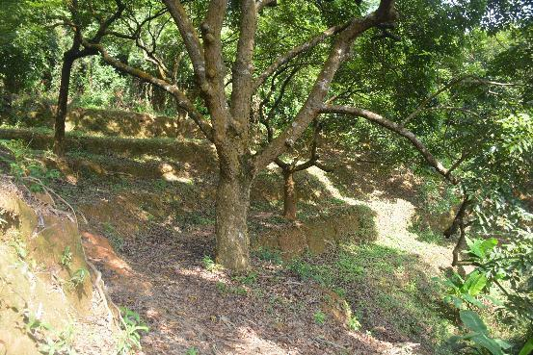
图 68 勘探区域Ⅳ地貌照（西-东）

TK31：位于地块东部，探孔中心坐标为：N23°16′21.80″，E113°37′44.87″。地层堆积情况如下：
①层：表土层，0-0.8米，灰黄褐色黏土，土质疏松，含少量植物根茎。该层下为生土，黄褐色黏土，土质较致密，较纯净。
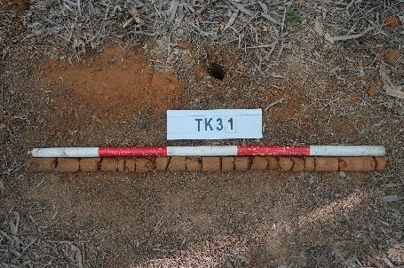
图 69 TK31土样（标杆长1米，土样由左上到右下）
TK32：位于地块东部，探孔中心坐标为：N23°16′20.77″，E113°37′45.80″。地层堆积情况如下：
①层：表土层，0-0.5米，灰褐色黏土，土质疏松，含少量植物根茎。该层下为生土，黄褐色黏土，土质较致密，含少量沙石。
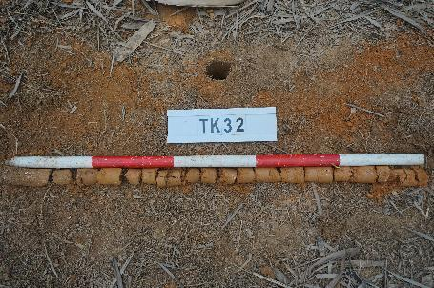
图 70 TK32土样（标杆长1米，土样由左上到右下）
TK33：位于地块东部，探孔中心坐标为：N23°16′20.83″，E113°37′44.35″。地层堆积情况如下：
①层：表土层，0-0.5米，灰褐色黏土，土质疏松，含少量植物根茎。该层下为生土，黄褐色黏土，土质较致密，较纯净。
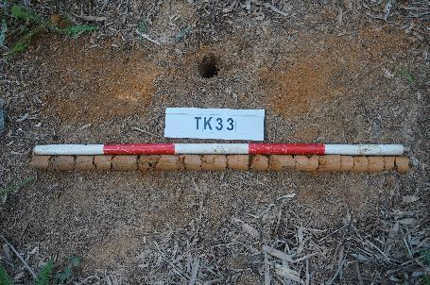
图 71 TK33土样（标杆长1米，土样由左上到右下）
TK34：位于地块东部，探孔中心坐标为：N23°16′19.99″，E113°37′45.12″。地层堆积情况如下：
①层：表土层，0-0.5米，灰褐色黏土，土质疏松，含少量植物根茎。该层下为生土，黄褐色黏土，土质较致密，较纯净。
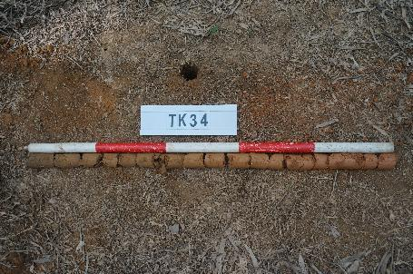
图 72 TK34土样（标杆长1米，土样由左上到右下）
TK35：位于地块东部，探孔中心坐标为：N23°16′20.17″，E113°37′43.64″。地层堆积情况如下：
①层：表土层，0-0.5米，灰褐色黏土，土质疏松，含少量植物根茎。该层下为生土，黄褐色黏土，土质较致密，较纯净。
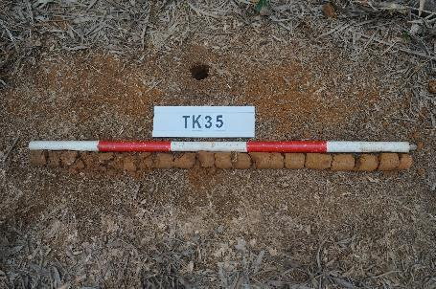
图 73 TK35土样（标杆长1米，土样由左上到右下）
TK36：位于地块东部，探孔中心坐标为：N23°16′19.50″，E113°37′44.54″。地层堆积情况如下：
①层：表土层，0-0.3米，黄褐色黏土，土质疏松，含少量植物根茎。该层下为生土，灰褐色，黄褐色黏土，土质较致密，较纯净。
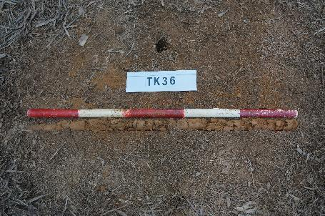
图 74 TK36土样（标杆长1米，土样由左上到右下）
TK37：位于地块东部，探孔中心坐标为：N23°16′19.43″，E113°37′43.04″。地层堆积情况如下：
①层：表土层，0-0.3米，黄褐色黏土，土质疏松，含少量风化石，植物根茎。该层下为生土，灰褐色，黄褐色黏土，土质较致密，较纯净。
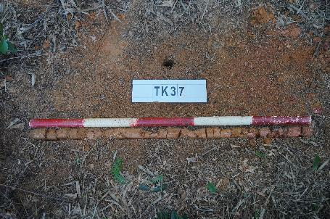
图 75 TK37土样（标杆长1米，土样由左上到右下）
TK38：位于地块东部，探孔中心坐标为：N23°16′18.84″，E113°37′44.18″。地层堆积情况如下：
①层：表土层，0-0.5米，灰褐色，黄褐色黏土，土质疏松，含少量植物根茎。该层下为生土，黄褐色黏土，土质较致密，较纯净。
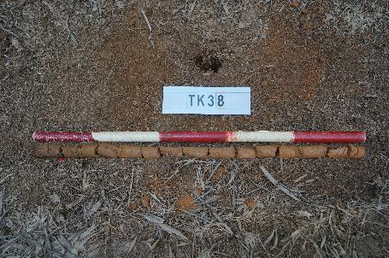
图 76 TK38土样（标杆长1米，土样由左上到右下）
TK39：位于地块东部，探孔中心坐标为：N23°16′18.90″，E113°37′42.52″。地层堆积情况如下：
①层：表土层，0-0.4米，黄褐色黏土，土质疏松，含少量植物根茎。该层下为生土，黄褐色黏土，土质较致密，较纯净。
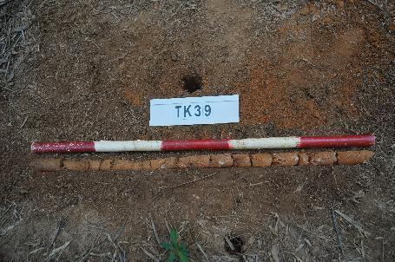
图 77 TK39土样（标杆长1米，土样由左上到右下）
TK40：位于地块东部，探孔中心坐标为：N23°16′18.04″，E113°37′43.77″。地层堆积情况如下：
①层：表土层，0-0.5米，灰褐色、黄褐色黏土，土质疏松，含少量植物根茎、风化石。该层下为生土，黄褐色黏土，土质较致密，较纯净。
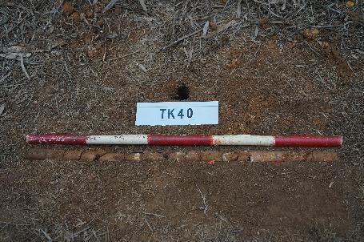
图 78 TK40土样（标杆长1米，土样由左上到右下）
（5）勘探区域Ⅴ
位于地块东南部，为缓坡山岗，坡度小于30°，为乔灌木混合林，杂草丛生，勘探面积20000平方米，该区域内和周围发现清代墓葬2座，编号M4、M5。为确保勘探区域外、红线范围内不遗漏遗迹，于该勘探区域及周边提取20个标准探孔（TK41-TK60），根据探孔的数据，勘探Ⅴ区及其周边区域内地层堆积情况为：①层为表土层，灰褐色黏土，土质较疏松，含有植物根茎和少量风化石颗粒。该层下即为生土，黄褐色或红褐色黏土，土质较致密、较纯净，部分区域含少量风化石颗粒。
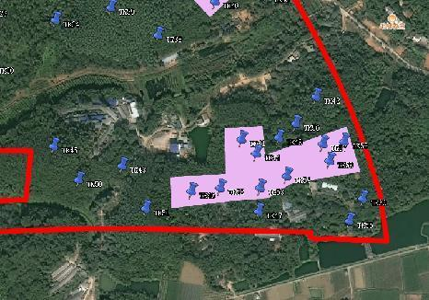
图 79 勘探区域Ⅴ及其周边区域标准孔分布位置示意图 (红色标记点)
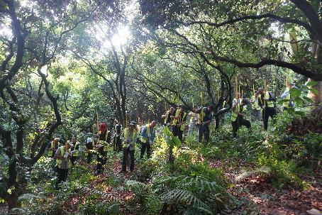
图 80 现场勘探工作（西北-东南）

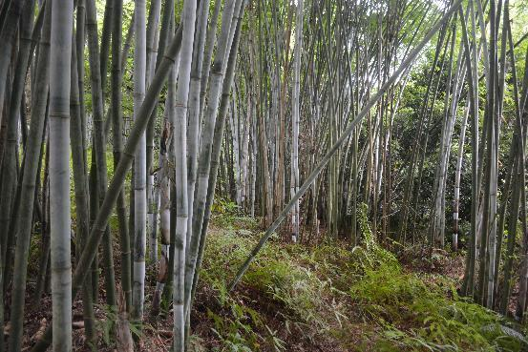
图 81 勘探区域Ⅴ地貌照（西-东）

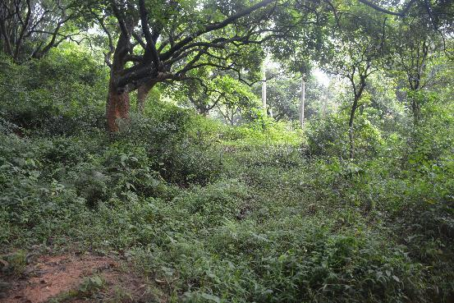
图 82 勘探区域Ⅴ地貌照（西-东）

TK41：位于地块东南部，探孔中心坐标为：N23°16′09.35″，E113°37′45.59″。地层堆积情况如下：
①层：表土层，0-0.6米，灰黄褐色黏土，土质疏松，含少量植物根茎。该层下为生土，黄褐色黏土，含少量风化土，土质较致密，较纯净。
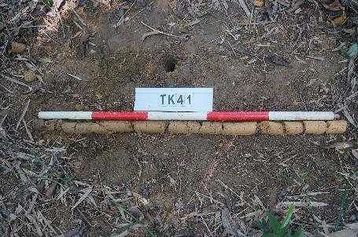
图 83 TK41土样（标杆长1米，土样由左上到右下）
TK42：位于地块东南部，探孔中心坐标为：N23°16′09.63″，E113°37′46.57″。地层堆积情况如下：
①层：表土层，0-0.3米，灰褐色、黄褐色黏土，土质疏松，含少量植物根茎。该层下为生土，黄褐色黏土，土质较致密，较纯净。
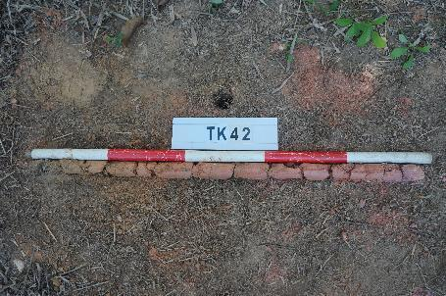
图 84 TK42土样（标杆长1米，土样由左上到右下）
TK43：位于地块东南部，探孔中心坐标为：N23°16′08.23″，E113°37′45.33″。地层堆积情况如下：
①层：表土层，0-0.5米，灰褐色黏土，土质疏松，含少量红褐色黏土颗粒、植物根茎。该层下为生土，红褐色黏土，土质较致密，较纯净。
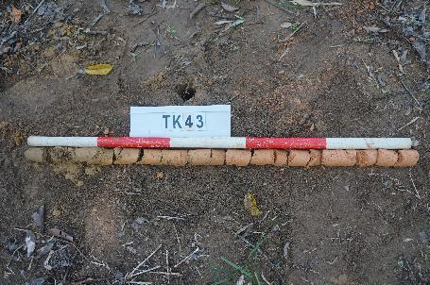
图 85 TK43土样（标杆长1米，土样由左上到右下）
TK44：位于地块东南部，探孔中心坐标为：N23°16′08.44″，E113°37′46.59″。地层堆积情况如下：
①层：表土层，0-0.5米，灰褐色黏土，土质疏松，含少量植物根茎。该层下为生土，黄褐色黏土，土质较致密，较纯净。
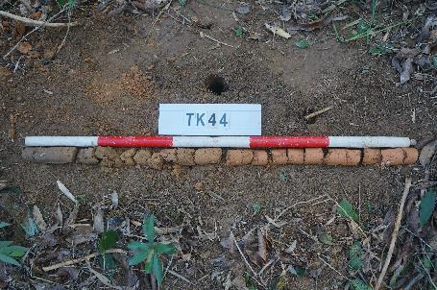
图 86 TK44土样（标杆长1米，土样由左上到右下）
TK45：位于地块东南部，探孔中心坐标为：N23°16′06.75″，E113°37′41.86″。地层堆积情况如下：
①层：表土层，0-0.5米，灰褐色沙土，土质疏松，含少量植物根茎。该层下为生土，褐色黏土，土质较致密，较纯净。
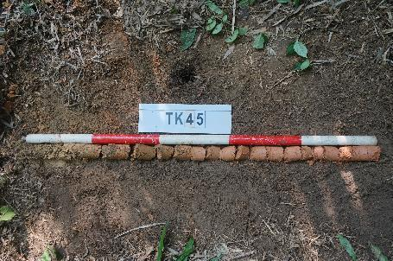
图 87 TK45土样（标杆长1米，土样由左上到右下）
TK46：位于地块东南部，探孔中心坐标为：N23°16′06.89″，E113°37′43.64″。地层堆积情况如下：
①层：表土层，0-0.5米，灰褐色黏土，土质疏松，含少量植物根茎。该层下为生土，黄褐色黏土，土质较致密，较纯净。
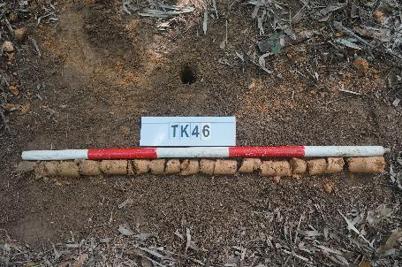
图 88 TK46土样（标杆长1米，土样由左上到右下）
TK47：位于地块东南部，探孔中心坐标为：N23°16′06.80″，E113°37′45.72″。地层堆积情况如下：
①层：表土层，0-0.3米，灰褐色黏土，土质疏松，含植物根茎。该层下为生土，褐色黏土，土质较致密，较纯净。
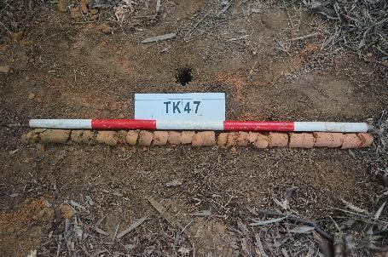
图 89 TK47土样（标杆长1米，土样由左上到右下）
TK48：位于地块东南部，探孔中心坐标为：N23°16′07.68″，E113°37′46.63″。地层堆积情况如下：
①层：表土层，0-0.4米，灰褐色黏土，土质疏松，含少量植物根茎。该层下为生土，黄褐色黏土，土质较致密，较纯净。
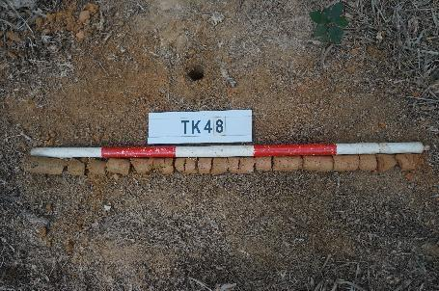
图 90 TK48土样（标杆长1米，土样由左上到右下）
TK49：位于地块东南部，探孔中心坐标为：N23°16′07.54″，E113°37′47.69″。地层堆积情况如下：
①层：表土层，0-0.7米，灰褐色黏土，土质疏松，含植物根茎。该层下为生土，黄褐色黏土，含少量风化石，土质较致密，较纯净。
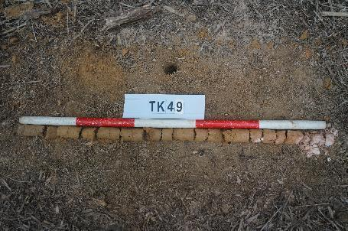
图 91 TK49土样（标杆长1米，土样由左上到右下）
TK50：位于地块东南部，探孔中心坐标为：N23°16′05.95″，E113°37′41.65″。地层堆积情况如下：
①层：表土层，0-0.35米，灰褐色黏土，土质疏松，含少量植物根茎、风化石。该层下为生土，黄褐色黏土，含少量风化石，土质较疏松，较纯净。
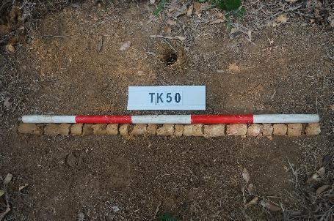
图 92 TK50土样（标杆长1米，土样由左上到右下）
TK51：位于地块东南部，探孔中心坐标为：N23°16′06.00″，E113°37′43.68″。地层堆积情况如下：
①层：表土层，0-0.5米，灰褐色黏土，土质疏松，含少量植物根茎。该层下为生土，黄褐色黏土，土质较致密，较纯净。
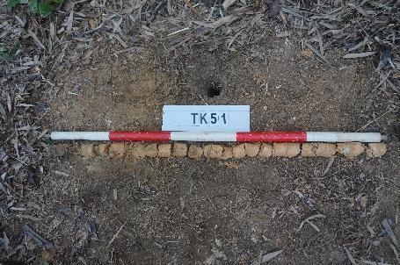
图 93 TK51土样（标杆长1米，土样由左上到右下）
TK52：位于地块东南部，探孔中心坐标为：N23°16′06.41″，E113°37′44.93″。地层堆积情况如下：
①层：表土层，0-0.5米，灰褐色黏土，土质疏松，含少量植物根茎。该层下为生土，黄褐色黏土，土质较致密，较纯净。
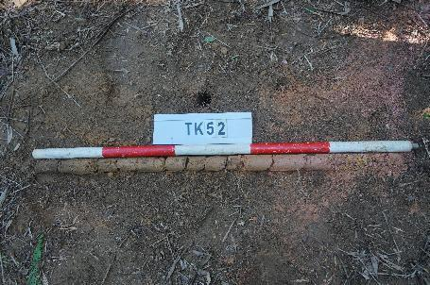
图 94 TK52土样（标杆长1米，土样由左上到右下）
TK53：位于地块东南部，探孔中心坐标为：N23°16′06.30″，E113°37′46.88″。地层堆积情况如下：
①层：表土层，0-0.5米，灰褐色黏土，土质疏松，含植物根茎。该层下为生土，黄褐色黏土，含少量风化石，土质较致密，较纯净。
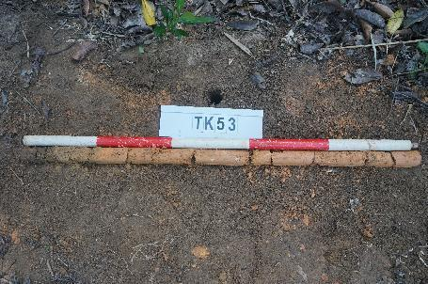
图 95 TK53土样（标杆长1米，土样由左上到右下）
TK54：位于地块东南部，探孔中心坐标为：N23°16′07.04″，E113°37′48.67″。地层堆积情况如下：
①层：表土层，0-0.5米，灰褐色黏土，土质疏松，含少量植物根茎。该层下为生土，黄褐色黏土，土质较疏松，较纯净。
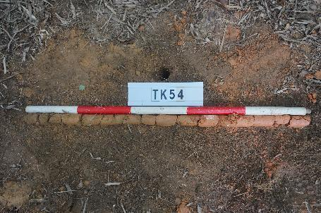
图 96 TK54土样（标杆长1米，土样由左上到右下）
TK55：位于地块东南部，探孔中心坐标为：N23°16′07.59″，E113°37′50.27″。地层堆积情况如下：
①层：表土层，0-0.5米，灰褐色黏土，土质较紧密，含少量植物根茎。该层下为生土，黄褐色黏土，土质较致密，较纯净。
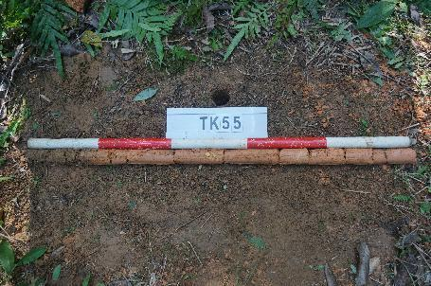
图 97 TK55土样（标杆长1米，土样由左上到右下）
TK56：位于地块东南部，探孔中心坐标为：N23°16′08.53″，E113°37′49.68″。地层堆积情况如下：
①层：表土层，0-0.3米，灰褐色黏土，土质疏松，含少量植物根茎。该层下为生土，黄褐色黏土，土质较致密，较纯净。
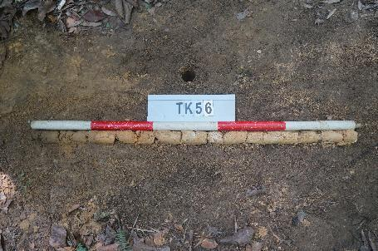
图 98 TK56土样（标杆长1米，土样由左上到右下）
TK57：位于地块东南部，探孔中心坐标为：N23°16′09.04″，E113°37′51.14″。地层堆积情况如下：
①层：表土层，0-0.4米，灰褐色黏土，土质疏松，含植物根茎。该层下为生土，黄褐色黏土，土质较致密，较纯净。
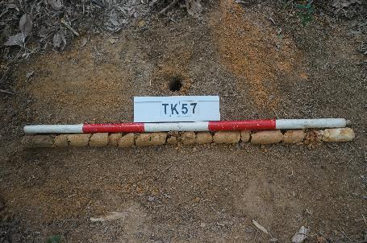
图 99 TK57土样（标杆长1米，土样由左上到右下）
TK58：位于地块东南部，探孔中心坐标为：N23°16′09.20″，E113°37′52.63″。地层堆积情况如下：
①层：表土层，0-0.3米，灰褐色黏土，土质疏松，含少量植物根茎。该层下为生土，黄褐色黏土，含少量风化石，土质较致密，较纯净。
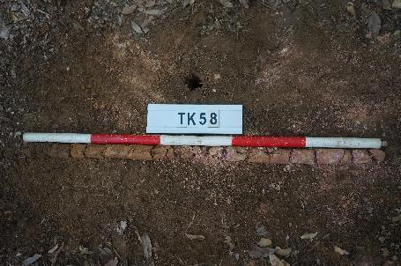
图 100 TK58土样（标杆长1米，土样由左上到右下）
TK59：位于地块东南部，探孔中心坐标为：N23°16′07.98″，E113°37′51.61″。地层堆积情况如下：
①层：表土层，0-0.5米，灰褐色黏土，土质疏松，含植物根茎。该层下为生土，黄褐色、红褐色黏土，土质较致密，较纯净。
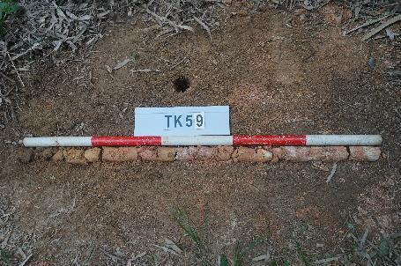
图 101 TK59土样（标杆长1米，土样由左上到右下）
TK60：位于地块东南部，探孔中心坐标为：N23°16′07.94″，E113°37′53.09″。地层堆积情况如下：
①层：表土层，0-0.4米，灰褐色黏土，土质疏松，含少量植物根茎、风化石。该层下为生土，黄褐色黏土，土质较疏松，较纯净。
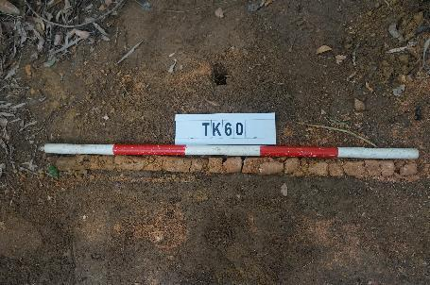
图 102 TK60土样（标杆长1米，土样由左上到右下）

（五）探沟勘探
根据勘探现场实际状况，结合考古钻探情况，为更好的了解该项目地块内的地层堆积情况，我们在该地块内开挖探沟6处，以观察地层堆积情况。编号为：TG1-TG6。具体情况如下：
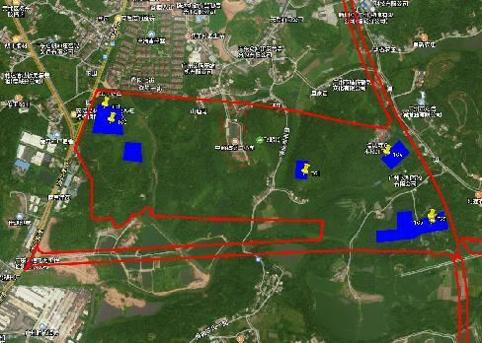
图 103项目地块探沟分布图（黄色标签点）

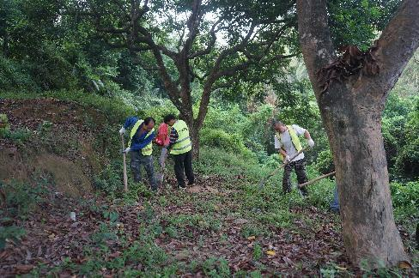
图 104 清表工作照（南-北）

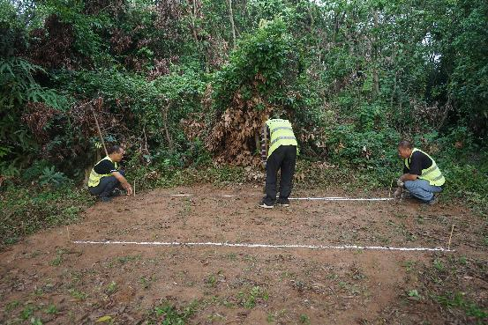
图 105 布设探沟工作照（南-北）

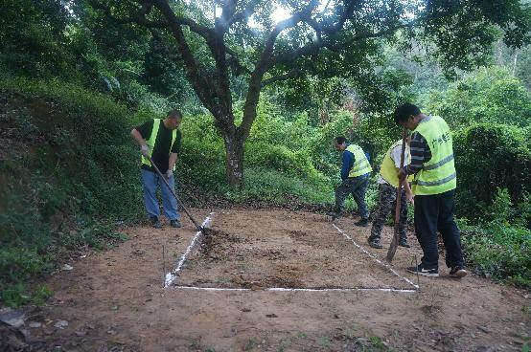
图 106 清理工作照（南-北）

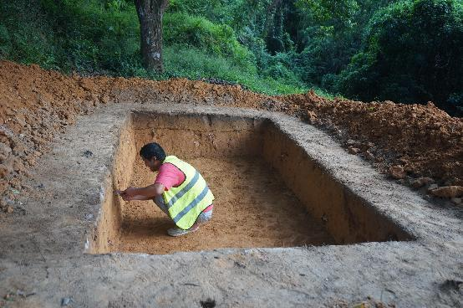
图 107 划分底层线（南-北）

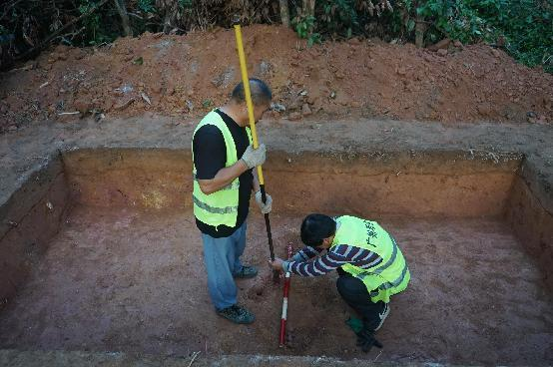
图 108 底部钻探（东-西）

TG1：位于地块第一批区域Ⅰ区，西南角坐标为：N23°16′27.46"，E113°36′52.05"，南北向布设,南北长4米，东西宽2米，面积8平方米，清理深度约0.5-0.7米。
该探沟为简单清表后开挖，经过清理，地层堆积依土色、土质及包含物，情况如下：
①层：表土层，距地表0-0.4米，厚约0.3-0.4米，灰褐色黏土，土质疏松，含少量植物根茎。该层下即为生土，为黄褐色黏土，土质较致密，较纯净。
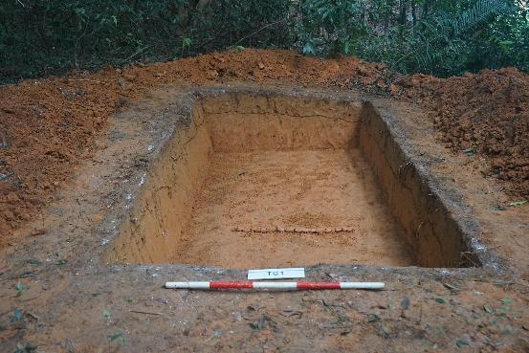
图 109 TG1清理后全景

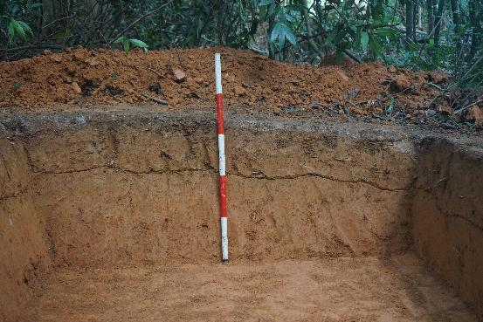
图 110 TG1北壁剖面（南-北）

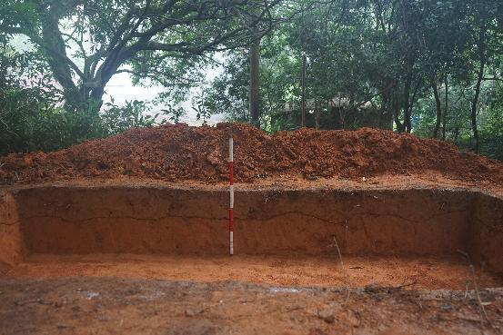
图 111 TG1东壁剖面（西-东）

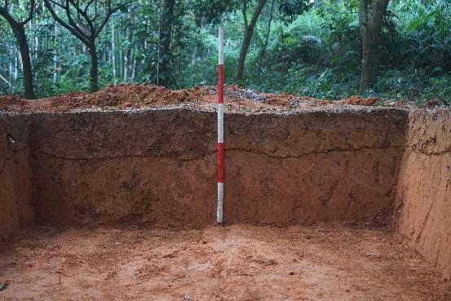
图 112 TG1南壁剖面（北-南）

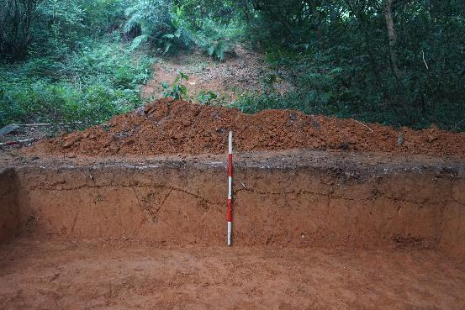
图 113 TG1西壁剖面（东-西）

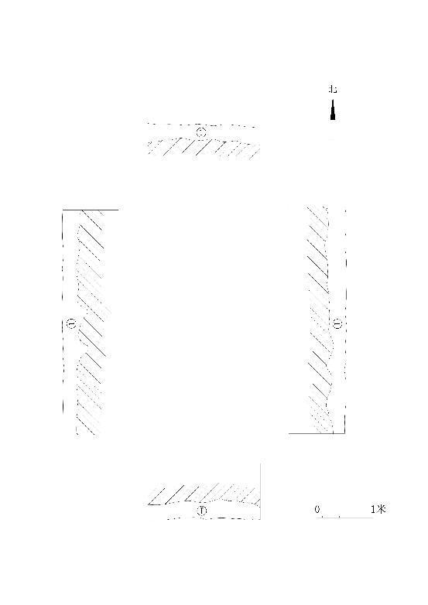
图 114 TG1平剖图

TG2：位于地块第一批区域Ⅰ区，西南角坐标为：N23°16′24.92"，E113°36′53.10"，南北向布设,南北长4米，东西宽2米，面积8平方米，清理深度约0.6-0.62米。
该探沟为简单清表后开挖，经过清理，地层堆积依土色、土质及包含物，情况如下：
①层：表土层，距地表0-0.4米，厚约0.3-0.4米，灰褐色黏土，土质疏松，含少量植物根茎。该层下即为生土，为红褐色黏土，土质较致密，包含少量树根和风化石渣。
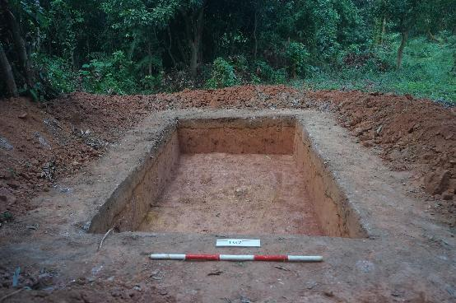
图 115 TG2清理后全景（南-北）

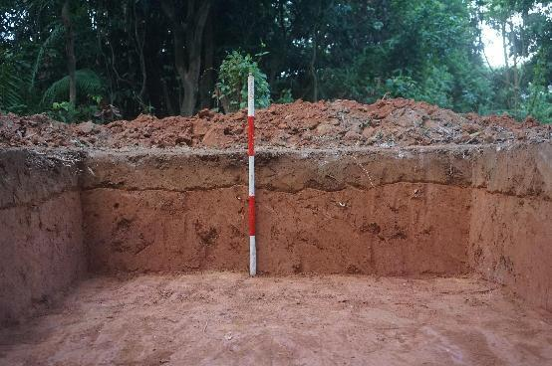
图 116 TG2北壁剖面（南-北）

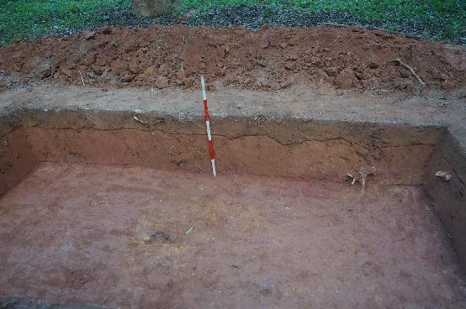
图 117 TG2东壁剖面（西-东）

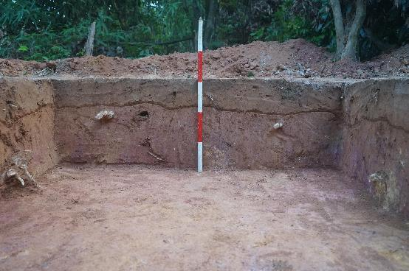
图 118 TG2南壁剖面（北-南）

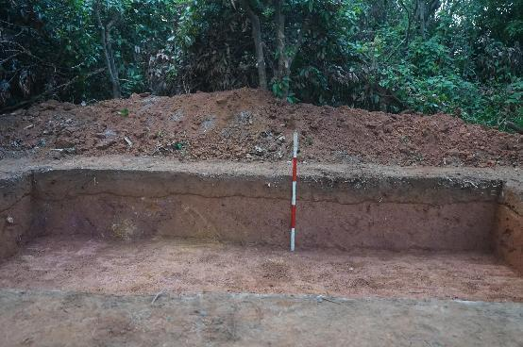
图 119 TG2西壁剖面（东-西）

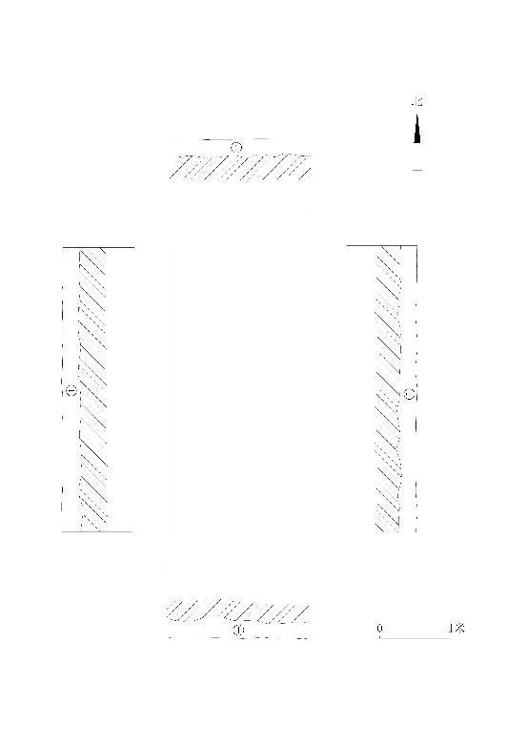
图 120 TG2平剖图

TG3：位于地块第一批区域Ⅱ区，西南角坐标为：N23°16′16.42"，E113°37′27.87"，南北向布设,南北长4米，东西宽2米，面积8平方米，清理深度约0.5-0.62米。
该探沟为简单清表后开挖，经过清理，地层堆积依土色、土质及包含物，情况如下：
①层：表土层，距地表0-0.4米，厚约0.3-0.4米，灰褐色黏土，土质疏松，含少量植物根茎。该层下即为生土，为黄褐色黏土，土质较致密，包含少量树根。
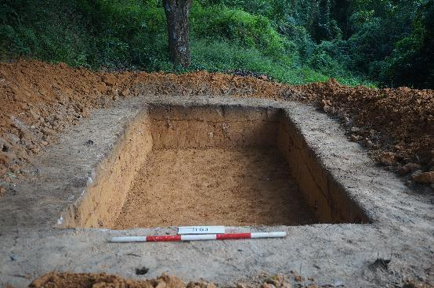
图 121 TG3清理后全景（南-北）

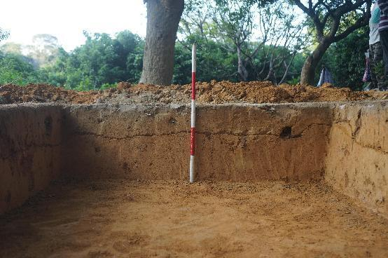
图 122 TG3北壁（南-北）

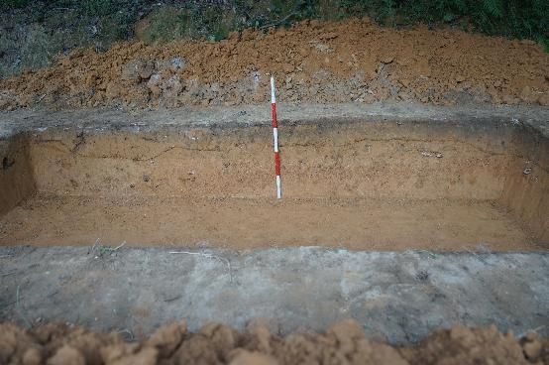
图 123 TG3东壁（西-东）

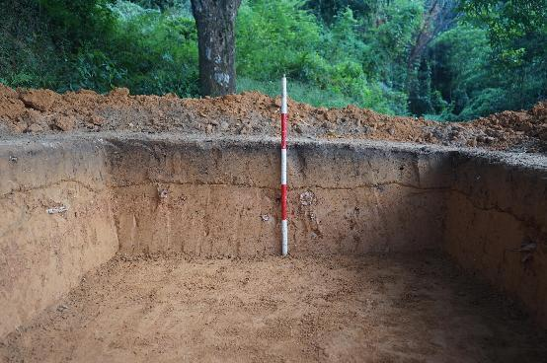
图 124 TG3南壁（北-南）

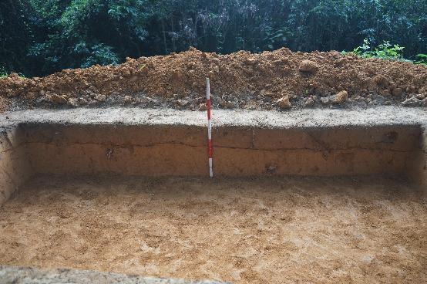
图 125 TG3西壁（东-西）

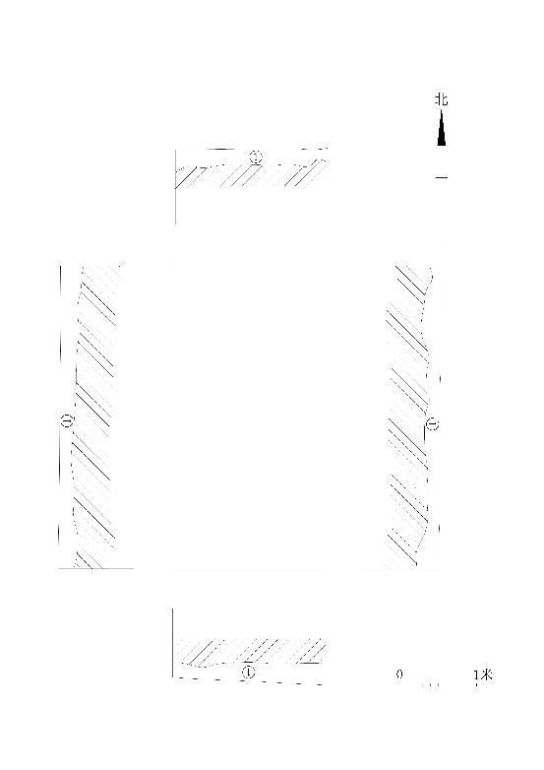
图 126 TG3平剖图

TG4：位于地块第一批区域Ⅲ区，西南角坐标为：N23°16′19.52"，E113°37′42.56"，南北向布设,南北长4米，东西宽2米，面积8平方米，清理深度约0.5-0.62米。
该探沟为简单清表后开挖，经过清理，地层堆积依土色、土质及包含物，情况如下：
①层：表土层，距地表0-0.3米，厚约0.3-0.4米，灰褐色黏土，土质疏松，含少量植物根茎和石子。该层下即为生土，为黄褐色黏土，土质较致密，包含大量风化石渣。
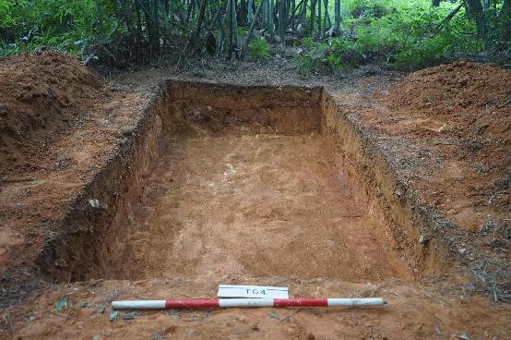
图 127 TG4清理后全景（南-北）

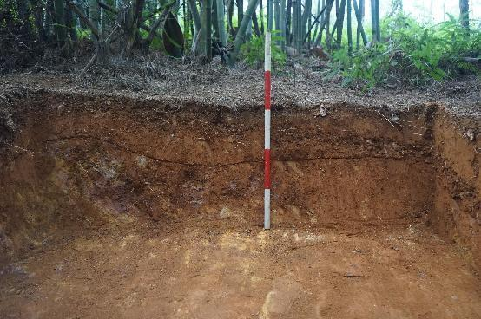
图 128 TG4北壁（南-北）

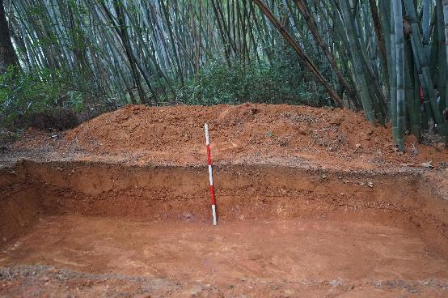
图 129 TG4东壁（西-东）

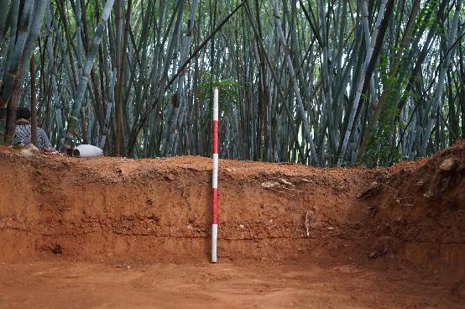
图 130 TG4南壁（北-南）

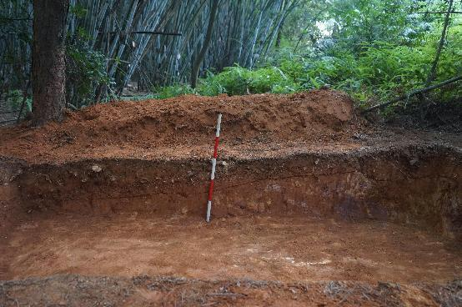
图 131 TG4西壁（东-西）

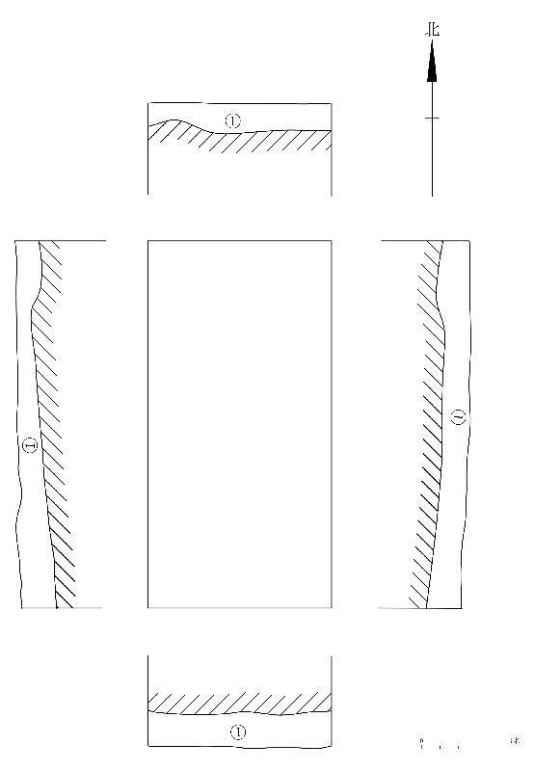

图 132 TG4平剖图

TG5：位于地块第一批区域Ⅳ区，西南角坐标为：N23°16′08.26"，E113°37′50.66"，南北向布设,南北长4米，东西宽2米，面积8平方米，清理深度约0.82-0.9米。
该探沟为简单清表后开挖，经过清理，地层堆积依土色、土质及包含物，情况如下：
①层：表土层，距地表0-0.4米，厚约0.4-0.5米，灰褐色黏土，土质疏松，含大量植物根茎。该层下即为生土，为黄褐色黏土，土质较致密，较纯净。
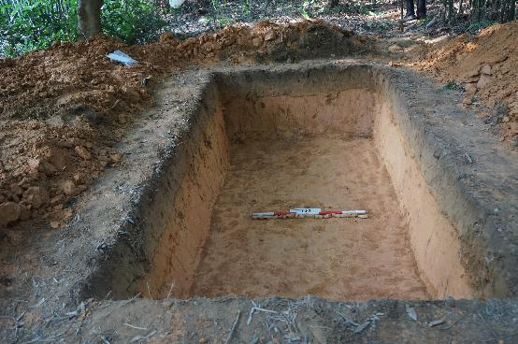
图 133 TG5清理后全景（南-北）

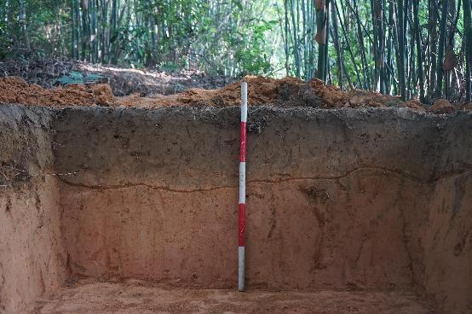
图 134 TG5北壁剖面（南-北）

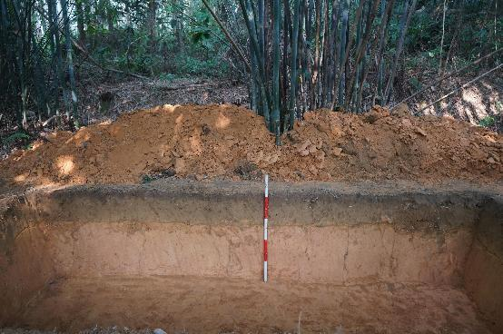
图 135 TG5东壁剖面（西-东）

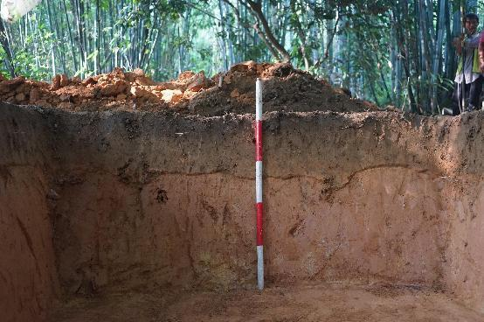
图 136 TG5南壁剖面（北-南）

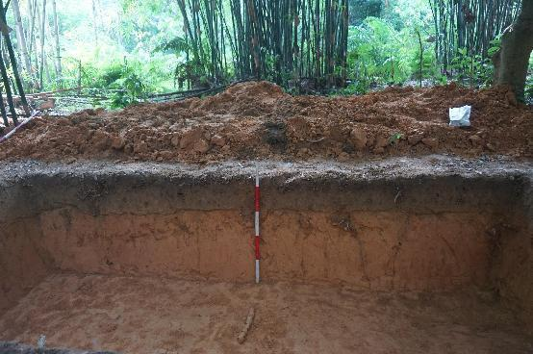
图 137 TG5西壁剖面（东-西）

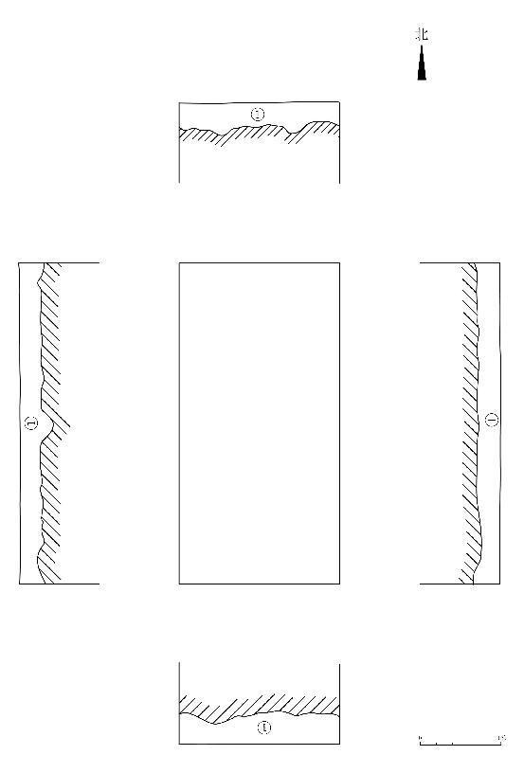
图 138 TG5平剖图

TG6：位于地块第一批区域Ⅴ区，西南角坐标为：N23°16′08.94"，E113°37′50.43"，南北向布设,南北长4米，东西宽2米，面积8平方米，清理深度约0.8-0.9米。
该探沟为简单清表后开挖，经过清理，地层堆积依土色、土质及包含物，情况如下：
①层：表土层，距地表0-0.3米，厚约0.3-0.7米，灰褐色黏土，土质疏松，含少量植物根茎。该层下即为生土，为黄褐色黏土，土质较致密，含少量石子。
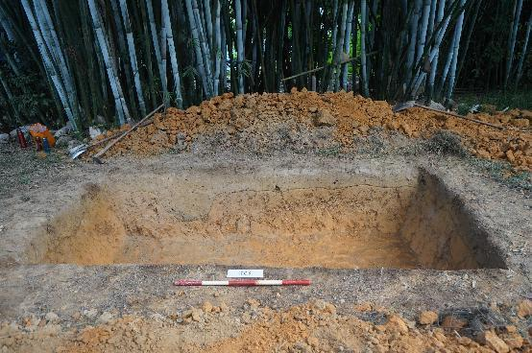
图 139 TG6清理后全景（西-东）

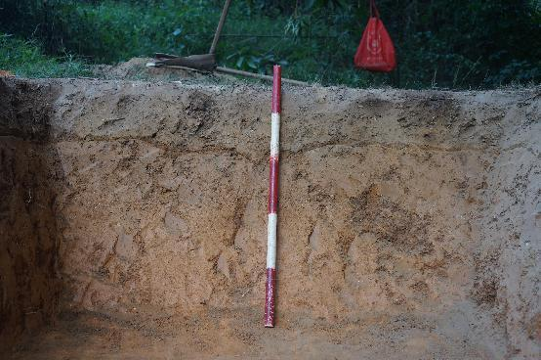
图 140 TG6北壁剖面（南-北）

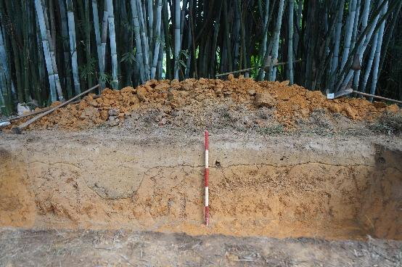
图 141 TG6东壁剖面（西-东）

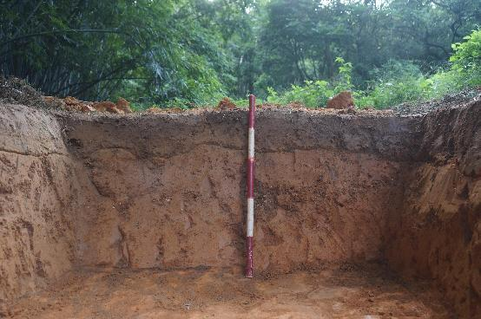
图 142 TG6南壁剖面（北-南）

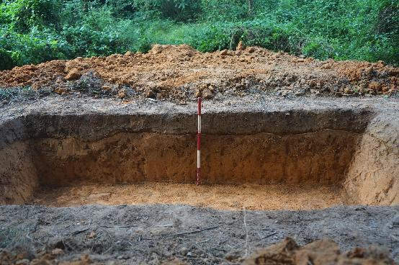
图 143 TG6西壁剖面（东-西）

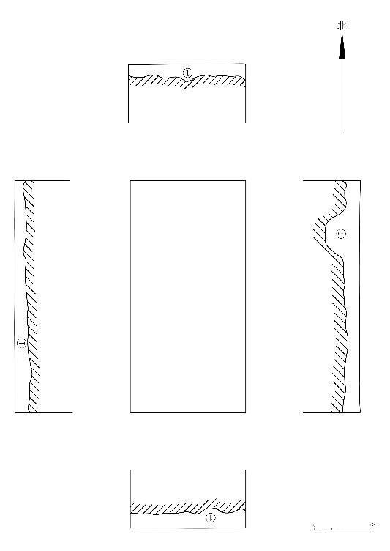
图 144 TG6平剖图

（六）剖面
根据项目地块地形情况和清表情况，我们在具有代表性的地点修整剖面6处进行地层分析，编号PM1-PM6，现分别叙述如下：
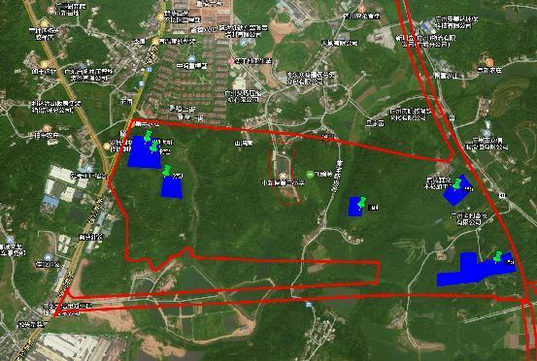
图 145 项目地块剖面分布图
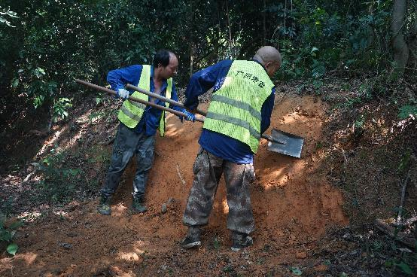
图 146 剖面工作照（西-东）

PM1:位于地块第一批区域Ⅰ区，剖面地层堆积依据土质、土色及包含物可分为一层，具体情况如下：
①层：表土层，距地表深约0.3-0.7米，厚约0-0.7米，灰褐色黏土，土质疏松，包含少量石子、大量植物根茎等。该层下为生土，为黄褐色黏土，土质较致密，包含风化石渣。
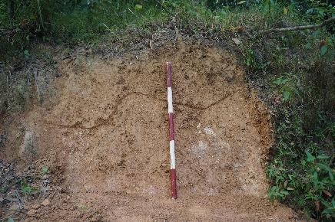
图 147 PM1完工照（东-西）
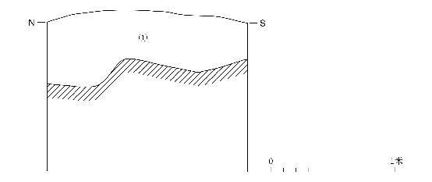
图 148 PM1剖面图

PM2:位于地块第一批区域一区，剖面地层堆积依据土质、土色及包含物可分为一层，具体情况如下：
①层：表土层，距地表深约0.4-0.7米，厚约0.4-0.7米，灰褐色黏土，土质疏松，包含少量石子、大量植物根茎等。该层下为生土，为黄褐色黏土，土质较致密，较纯净。
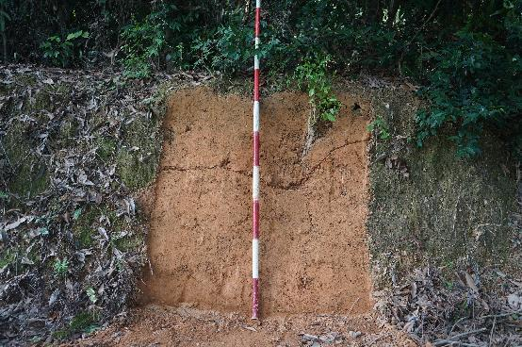
图 149 PM2完工照（东-西）
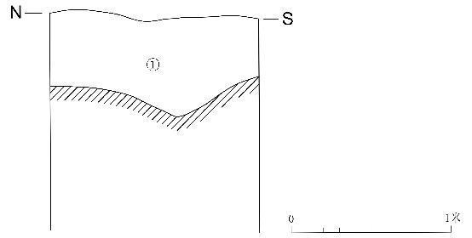
图 150 PM2剖面图

PM3:位于地块第一批区域二区，剖面地层堆积依据土质、土色及包含物可分为一层，具体情况如下：
①层：表土层，距地表深约0.4-0.6米，厚约0.4-0.6米，灰褐色黏土，土质疏松，包含少量植物根茎等。该层下为生土，为黄褐色黏土，土质较致密,包含植物根茎等。
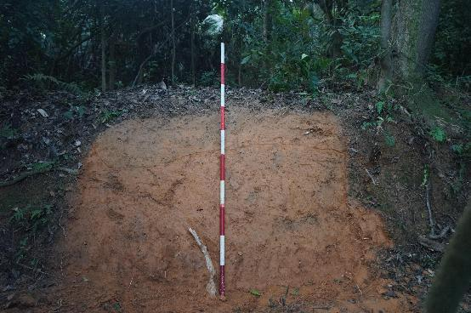
图 151 PM3完工照（西-东）
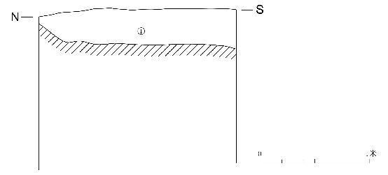
图 152 PM3剖面图

PM4:位于地块第一批区域三区，剖面地层堆积依据土质、土色及包含物可分为一层，具体情况如下：
①层：表土层，距地表深约0.3-0.8米，厚约0.3-0.8米，灰褐色黏土，土质疏松，包含大量植物根茎等。该层下为生土，为红褐色黏土，土质较致密,包含少量植物根茎等。
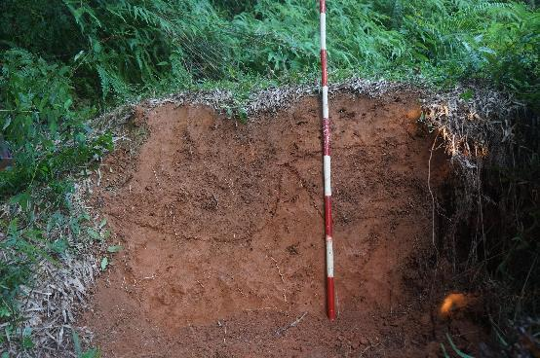
图 153 PM4完工照（西-东）
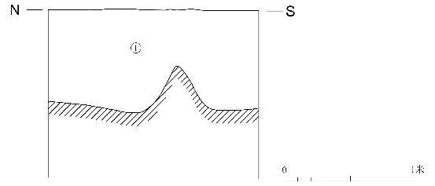
图 154 PM4剖面图

PM5:位于地块第一批区域四区，剖面地层堆积依据土质、土色及包含物可分为一层，具体情况如下：
①层：表土层，距地表深约0.4-0.6米，厚约0.4-0.6米，灰褐色黏土，土质疏松，包含少量石子、大量植物根茎等。该层下为生土，为黄褐色黏土，土质较致密,包含少量植物根茎等。
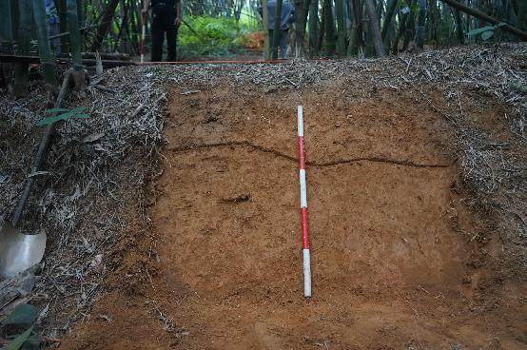
图 155 PM5完工照（西-东）
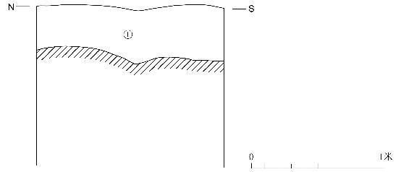
图 156 PM5剖面图

PM6:位于地块第一批区域五区，剖面地层堆积依据土质、土色及包含物可分为一层，具体情况如下：
①层：表土层，距地表深约0.4-0.6米，厚约0.4-0.6米，灰褐色黏土，土质疏松，包含少量石子、大量植物根茎等。该层下为生土，为黄褐色黏土，土质较致密,包含少量植物根茎等。
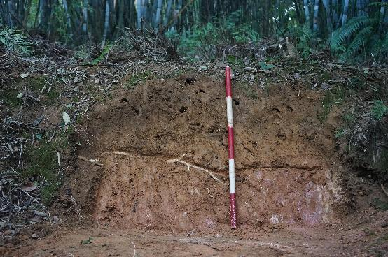
图 157 PM6完工照（西-东）
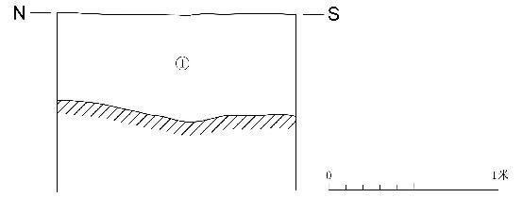
图 158 PM6剖面图

（七）主要发现
本次调查勘探工作在地块范围内共发现5座墓葬，均为清代墓葬。其中，勘探Ⅱ区发发现墓葬3座，编号M1-M3；勘探Ⅴ区发现墓葬2座，编号M4-M5。现简单介绍如下：
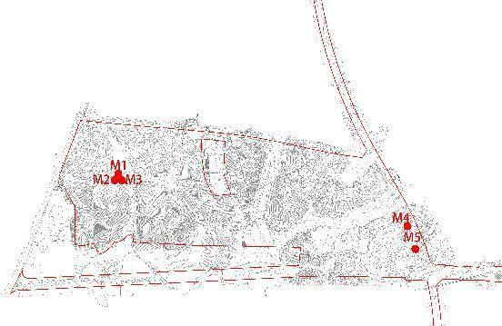
图 159 项目地块遗迹分布图

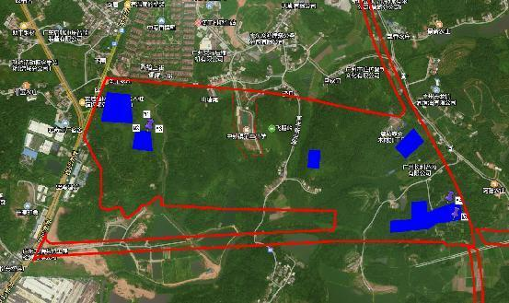
图 160 项目地块遗迹分布图
M1：方向21°，长7.2米，宽4.2米，中心坐标：N23°16′21.82E113°36′57.98。墓葬属于灰砂山手墓，由护岭、垄环、享堂、拜台及月池组成。该墓为石块砌成，与M2、M3相邻。碑文可见“光绪八年”。
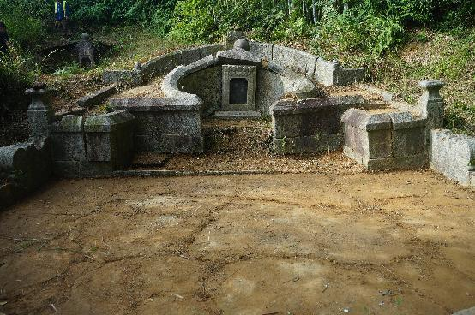
图 162 M1全景（西-东）
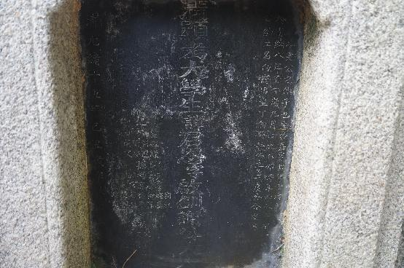
图 163 M1墓碑

M2：方向21°，长4米，宽4.2米，中心坐标：N23°16′21.96E113°36′58.11。墓葬属于灰砂山手墓，由护岭、垄环及享堂组成。该墓为石块砌成，与M1、M3相邻。碑文可见“乾隆三十四年”。
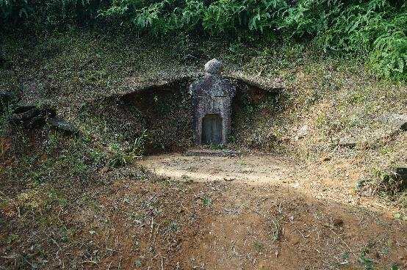
图 164 M2全景（西-东）
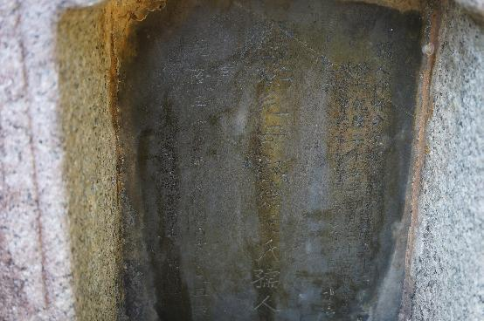
图 165 M2墓碑

M3：方向8°，长4米，宽4.2米，中心坐标：N23°16′21.80E113°36′58.12。墓葬属于灰砂山手墓，由护岭、垄环及享堂组成。该墓为石块砌成，与M1、M2相邻。碑文可见“咸丰九年”。
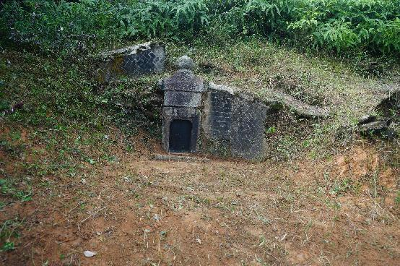
图 166 M3全景（西-东）
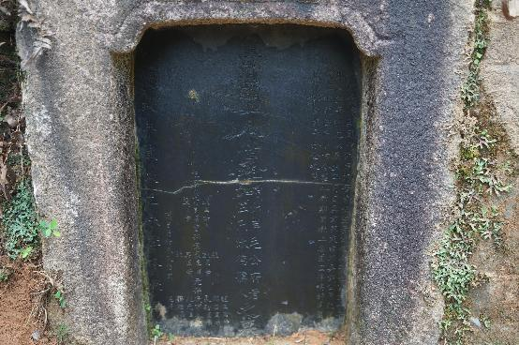
图 167 M3墓碑

M4：方向184°，长3.2米，宽2.4米，中心坐标：N23°16′10.13E113°37′51.04。墓葬属于灰砂山手墓，由垄环及享堂组成。该墓为石块砌成，与M5相邻。碑文可见“咸丰三年”。
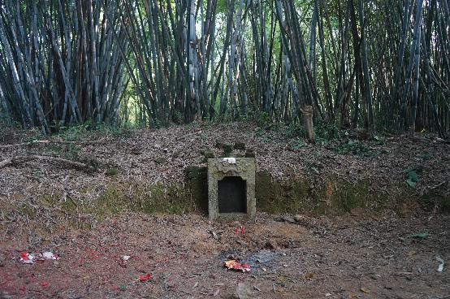
图 168 M4全景（南-北）
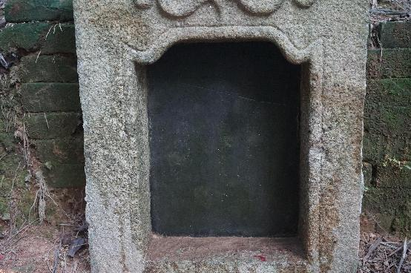
图 169 M4墓碑

M5：方向176°，长2.8米，宽2.2米，中心坐标：N23°16′07.50E113°37′52.02。墓葬属于灰砂山手墓，仅存护岭。该墓为石块砌成，与M4相邻。碑文可见“乾隆庚寅年”。
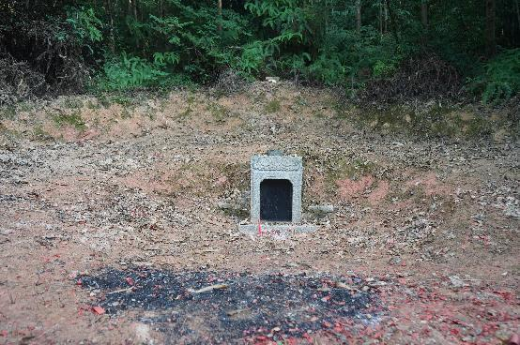
图 170 M5全景（南-北）

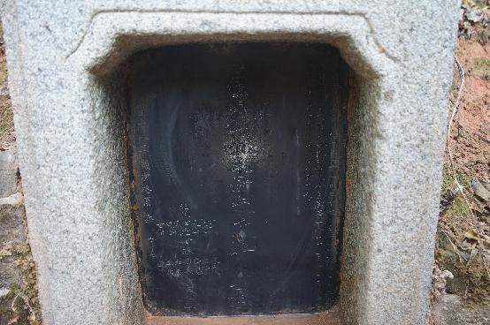
图 171 M5墓碑

四、考古调查勘探结果和文物保护意见

（一）考古调查勘探结果
根据《中华人民共和国文物保护法》《广州市文物保护规定》，按照《广州市文物局关于广州东部公铁联运枢纽工程（广州国际物流产业枢纽）项目考古调查勘探工作的复函》（文物2022180号）的指导意见，受广州市综合交通枢纽有限公司委托，我院配合工程建设，对广州东部公铁联运枢纽工程（广州国际物流产业枢纽）一期工程项目第一批区域地块进行了全面的考古调查勘探工作，完成调查面积1192000平方米，勘探面积60000平方米。
广州东部公铁联运枢纽工程（广州国际物流产业枢纽）一期工程项目第一批区域地块位于增城区中新镇南部，是广州东部公铁联运枢纽工程的西北部区域，西邻S118新新大道，北邻G324国道，东邻Y419石桥背路，南邻广石铁路，该地块以岗地为主，但大部分区域为陡坡，只有地块的西部、东北部和东南部为缓坡，现场植被茂密，杂草丛生，部分区域为果园，地表种植有龙眼、荔枝等果树。根据考古调查勘探结果，地块内地层堆积大致可分：①层：表土层，厚约0.1-0.7米，为灰褐色、黄褐色黏土，土质较疏松，含少量植物根系、少许风化石。该层下为生土，风化岩层。
本次考古调查在该地块内发现清墓5座，均有后人祭拜，勘探未发现其他古代文化遗存。

（二）文物保护意见
根据以上考古调查勘探结果，该项目用地范围内未发现具有重要历史文化价值及需要进一步开展考古发掘或原址保护的古代文化遗存。本次勘探对于今后在这一区域的考古工作具有一定的借鉴意义。
本次发现的5座清墓均有后人祭拜，其后续处理措施建议建设单位征求其后人及当地民政部门。
由于本次考古勘探是对重点区域采取普通勘探的方式，勘探范围未能覆盖地
块全部区域，将来在建设施工过程中如果发现文物，建设、施工单位应当立即停 止施工，保护好现场，并及时报请文物部门处理。

附表一 广州东部公铁联运枢纽工程（广州国际物流产业枢纽）一期工程项目第一批区域地块地表发现墓葬统计表
广州东部公铁联运枢纽工程（广州国际物流产业枢纽）一期工程项目第一批区域地块地表发现墓葬统计表
编号 | 年代 | 有无墓碑 | 有无地面建筑 | 是否迁移 | 有无祭拜痕迹 | 经度 | 纬度
M1 | 清 | 有 | 有 | 否 | 有 | 113°36′57.98" | 23°16′21.82"
M2 | 清 | 有 | 有 | 否 | 有 | 113°36′58.11" | 23°16′21.96"
M3 | 清 | 有 | 有 | 否 | 有 | 113°36′58.12" | 23°16′21.80"
M4 | 清 | 有 | 有 | 否 | 有 | 113°37′51.04" | 23°16′10.13"
M5 | 清 | 有 | 有 | 否 | 有 | 113°37′52.02" | 23°16′07.50"

附表二 广州东部公铁联运枢纽工程（广州国际物流产业枢纽）一期工程项目第一批区域地块考古勘探数据登记表
序号 | 卡探夹孔编号 |  | 层位 | 距离地表深度（米） | 堆积和包含物 | 堆积性  质初判 | 堆积年  代初判 | 备注
 | N | E
TK1 | 23°16′27.83″ | 113°36′51.33″ | ① | 0.6 | 灰褐色黏土，土质疏松，含少量植物根茎 | 表土层 | 现代 | 该层下为生土，黄褐色黏土，含少量风化石，土质较致密，较纯净
TK2 | 23°16′27.51″ | 113°36′52.53″ | ① | 0.4 | 灰褐色黏土，土质疏松，含少量植物根茎 | 表土层 | 现代 | 该层下为生土，黄褐色黏土，含少量风化石，土质较致密，较纯净
TK3 | 23°16′27.42″ | 13°36′53.71″ | ① | 0.6 | 灰褐色黏土，土质疏松，含少量植物根茎和风化石 | 表土层 | 现代 | 该层下为生土，黄褐色黏土，含少量风化石，土质较致密，较纯净
TK4 | 23°16′27.03″ | 113°36′52.24″ | ① | 0.6 | 灰褐色黏土，土质疏松，含少量植物根茎 | 表土层 | 现代 | 该层下为生土，黄褐色黏土，土质较致密，较纯净
TK5 | 23°16′26.76″ | 113°36′53.54″ | ① | 0.7 | 灰褐色黏土，土质疏松，含少量植物根茎 | 表土层 | 现代 | 该层下为生土，黄褐色黏土，土质较致密，较纯净
TK6 | 23°16′26.87″ | 113°36′54.71″ | ① | 0.5 | 灰褐色黏土，土质疏松，含少量植物根茎 | 表土层 | 现代 | 该层下为生土，黄褐色黏土，土质较致密，较纯净
TK7 | 23°16′26.69″ | 113°36′51.35″ | ① | 0.4 | 灰褐色黏土，土质疏松，含少量植物根茎 | 表土层 | 现代 | 该层下为生土，黄褐色黏土，土质较致密，较纯净
TK8 | 23°16′26.30″ | 113°36′52.82″ | ① | 0.4 | 灰褐色黏土，土质疏松，含少量植物根茎 | 表土层 | 现代 | 该层下为生土，黄褐色黏土，土质较致密，较纯净
TK9 | 23°16′26.27″ | 113°36′54.15″ | ① | 0.4 | 灰褐色黏土，土质疏松，含少量植物根茎 | 表土层 | 现代 | 该层下为生土，红褐色黏土，土质较致密，较纯净
TK10 | 23°16′26.14″ | 113°36′52.20″ | ① | 0.5 | 灰褐色黏土，土质疏松，含少量植物根茎 | 表土层 | 现代 | 该层下为生土，红褐色黏土，含少量风化石，土质较致密，较纯净

序号 | 卡探夹孔编号 |  | 层位 | 距离地表深度（米） | 堆积和包含物 | 堆积性  质初判 | 堆积年  代初判 | 备注
 | N | E
TK11 | 23°16′25.82″ | 113°36′53.84″ | ① | 0.4 | 灰褐色黏土，土质疏松，含少量植物根茎 | 表土层 | 现代 | 该层下为生土，黄褐色黏土，土质较致密，较纯净
TK12 | 23°16′25.47″ | 113°36′52.74″ | ① | 0.5 | 灰褐色黏土，土质疏松，含少量植物根茎 | 表土层 | 现代 | 该层下为生土，黄褐色黏土，土质较致密，较纯净
TK13 | 23°16′25.36″ | 113°36′54.58″ | ① | 0.75 | 灰褐色黏土，土质疏松，含少量植物根茎和风化石 | 表土层 | 现代 | 该层下为生土，黄褐色黏土，土质较致密，较纯净
TK14 | 23°16′25.45″ | 113°36′51.25″ | ① | 0.2 | 灰褐色黏土，土质疏松，含少量植物根茎 | 表土层 | 现代 | 该层下为生土，黄褐色黏土，土质较致密，较纯净
TK15 | 23°16′25.06″ | 113°36′51.93″ | ① | 0.2 | 灰褐色黏土，土质疏松，含少量植物根茎 | 表土层 | 现代 | 该层下为生土，黄褐色黏土，土质较致密，较纯净
TK16 | 23°16′24.71″ | 113°36′53.90″ | ① | 0.4 | 灰褐色黏土，土质疏松，含少量植物根茎 | 表土层 | 现代 | 该层下为生土，黄褐色黏土，土质较致密，较纯净
TK17 | 23°16′24.25″ | 113°36′50.89″ | ① | 0.4 | 灰褐色黏土，土质疏松，含少量植物根茎 | 表土层 | 现代 | 该层下为生土，黄褐色黏土，含少量风化石，土质较致密，较纯净
TK18 | 23°16′24.16″ | 113°36′52.55″ | ① | 0.3 | 灰褐色黏土，土质疏松，含少量植物根茎 | 表土层 | 现代 | 该层下为生土，黄褐色黏土，含少量风化石，土质较致密，较纯净
TK19 | 23°16′24.00″ | 113°36′54.42″ | ① | 0.3 | 灰褐色黏土，土质疏松，含少量植物根茎 | 表土层 | 现代 | 该层下为生土，红褐色黏土，含少量风化石，土质较致密，较纯净
TK20 | 23°16′23.77″ | 113°36′53.37″ | ① | 0.2 | 灰褐色黏土，土质疏松，含少量植物根茎 | 表土层 | 现代 | 该层下为生土，红褐色黏土，土质较致密，较纯净

序号 | 卡探夹孔编号 |  | 层位 | 距离地表深度（米） | 堆积和包含物 | 堆积性  质初判 | 堆积年  代初判 | 备注
 | N | E
TK21 | 23°16′21.46″ | 113°36′56.54″ | ① | 0.3 | 灰褐色黏土，土质疏松，含少量植物根茎 | 表土层 | 现代 | 该层下为生土，黄褐色黏土，含少量风化石，土质较致密，较纯净
TK22 | 23°16′21.33″ | 113°36′57.47″ | ① | 0.4 | 灰褐色黏土，土质疏松，含少量植物根茎 | 表土层 | 现代 | 该层下为生土，黄褐色黏土，土质较致密，较纯净
TK23 | 23°16′20.34″ | 113°36′56.12″ | ① | 0.4 | 灰褐色黏土，土质疏松，含少量植物根茎 | 表土层 | 现代 | 该层下为生土，黄褐色黏土，土质较致密，较纯净
TK24 | 23°16′20.43″ | 113°36′57.39″ | ① | 0.5 | 灰褐色黏土，土质疏松，含少量植物根茎 | 表土层 | 现代 | 该层下为生土，黄褐色黏土，含少量风化石，土质较致密，较纯净
TK25 | 23°16′19.45″ | 113°36′57.14″ | ① | 0.4 | 灰褐色黏土，土质疏松，含少量植物根茎 | 表土层 | 现代 | 该层下为生土，黄褐色黏土，土质较致密，较纯净
TK26 | 23°16′18.44″ | 113°37′27.12″ | ① | 0.2 | 黄褐色黏土，土质疏松，含少量植物根茎 | 表土层 | 现代 | 该层下为生土，浅红色黏土，土质较致密，较纯净
TK27 | 23°16′18.40″ | 113°37′27.96″ | ① | 0.2 | 黄褐色黏土，土质疏松，含少量植物根茎 | 表土层 | 现代 | 该层下为生土，浅红色黏土，含少量风化石颗粒，土质较致密，较纯净
TK28 | 23°16′17.50″ | 113°37′26.97″ | ① | 0.2 | 黄褐色黏土，土质疏松，含少量植物根茎 | 表土层 | 现代 | 该层下为生土，浅红色黏土，含少量风化石，土质较致密，较纯净
TK29 | 23°16′17.55″ | 113°37′27.94″ | ① | 0.2 | 灰褐色黏土，土质疏松，含少量风化石颗粒，植物根茎 | 表土层 | 现代 | 该层下为生土，灰褐色黏土，含少量紫红色风化石颗粒，土质较致密，较纯净
TK30 | 23°16′16.76″ | 113°37′27.49″ | ① | 0.2 | 灰褐色黏土，土质疏松，含少量植物根茎 | 表土层 | 现代 | 该层下为生土，褐色黏土，含少量紫色风化石颗粒，土质较致密，较纯净

序号 | 卡探夹孔编号 |  | 层位 | 距离地表深度（米） | 堆积和包含物 | 堆积性  质初判 | 堆积年  代初判 | 备注
 | N | E
TK31 | 23°16′21.80″ | 113°37′44.87″ | ① | 0.8 | 灰黄褐色黏土，土质疏松，含少量植物根茎 | 表土层 | 现代 | 该层下为生土，黄褐色黏土，土质较致密，较纯净
TK32 | 23°16′20.77″ | 113°37′45.80″ | ① | 0.5 | 灰褐色黏土，土质疏松，含少量植物根茎 | 表土层 | 现代 | 该层下为生土，黄褐色黏土，土质较致密，含少量沙石
TK33 | 23°16′20.83″ | 113°37′44.35″ | ① | 0.5 | 灰褐色黏土，土质疏松，含少量植物根茎 | 表土层 | 现代 | 该层下为生土，黄褐色黏土，土质较致密，较纯净
TK34 | 23°16′19.99″ | 113°37′45.12″ | ① | 0.5 | 灰褐色黏土，土质疏松，含少量植物根茎 | 表土层 | 现代 | 该层下为生土，黄褐色黏土，土质较致密，较纯净
TK35 | 23°16′20.17″ | 113°37′43.64″ | ① | 0.5 | 灰褐色黏土，土质疏松，含少量植物根茎 | 表土层 | 现代 | 该层下为生土，黄褐色黏土，土质较致密，较纯净
TK36 | 23°16′19.50″ | 113°37′44.54″ | ① | 0.3 | 黄褐色黏土，土质疏松，含少量植物根茎 | 表土层 | 现代 | 该层下为生土，灰褐色、黄褐色黏土，土质较致密，较纯净
TK37 | 23°16′19.43″ | 113°37′43.04″ | ① | 0.3 | 黄褐色黏土，土质疏松，含少量风化石，植物根茎 | 表土层 | 现代 | 该层下为生土，灰褐色、黄褐色黏土，土质较致密，较纯净
TK38 | 23°16′18.84″ | 113°37′44.18″ | ① | 0.5 | 灰褐色、黄褐色黏土，土质疏松，含少量植物根茎 | 表土层 | 现代 | 该层下为生土，黄褐色黏土，土质较致密，较纯净
TK39 | 23°16′18.90″ | 113°37′42.52″ | ① | 0.4 | 黄褐色黏土，土质疏松，含少量植物根茎 | 表土层 | 现代 | 该层下为生土，黄褐色黏土，土质较致密，较纯净
TK40 | 23°16′18.04″ | 113°37′43.77″ | ① | 0.5 | 灰褐色、黄褐色黏土，土质疏松，含少量植物根茎、风化石 | 表土层 | 现代 | 该层下为生土，黄褐色黏土，土质较疏松，较纯净

序号 | 卡探夹孔编号 |  | 层位 | 距离地表深度（米） | 堆积和包含物 | 堆积性  质初判 | 堆积年  代初判 | 备注
 | N | E
TK41 | 23°16′09.35″ | 113°37′45.59″ | ① | 0.6 | 灰黄褐色黏土，土质疏松，含少量植物根茎 | 表土层 | 现代 | 该层下为生土，黄褐色黏土，含少量风化土，土质较致密，较纯净
TK42 | 23°16′09.63″ | 113°37′46.57″ | ① | 0.3 | 灰褐色、黄褐色黏土，土质疏松，含少量植物根茎 | 表土层 | 现代 | 该层下为生土，黄褐色黏土，土质较致密，较纯净
TK43 | 23°16′08.23″ | 113°37′45.33″ | ① | 0.5 | 灰褐色黏土，土质疏松，含少量红褐色黏土颗粒、植物根茎 | 表土层 | 现代 | 该层下为生土，红褐色黏土，土质较致密，较纯净
TK44 | 23°16′08.44″ | 13°37′46.59″ | ① | 0.5 | 灰褐色黏土，土质疏松，含少量植物根茎 | 表土层 | 现代 | 该层下为生土，黄褐色黏土，土质较致密，较纯净
TK45 | 23°16′06.75″ | 113°37′41.86″ | ① | 0.5 | 灰褐色沙土，土质疏松，含少量植物根茎 | 表土层 | 现代 | 该层下为生土，褐色黏土，土质较致密，较纯净
TK46 | 23°16′06.89″ | 113°37′43.64″ | ① | 0.5 | 灰褐色黏土，土质疏松，含少量植物根茎 | 表土层 | 现代 | 该层下为生土，黄褐色黏土，土质较致密，较纯净
TK47 | 23°16′06.80″ | 113°37′45.72″ | ① | 0.3 | 灰褐色黏土，土质疏松，植物根茎 | 表土层 | 现代 | 该层下为生土，褐色黏土，土质较致密，较纯净
TK48 | 23°16′07.68″ | 113°37′46.63″ | ① | 0.4 | 灰褐色黏土，土质疏松，含少量植物根茎 | 表土层 | 现代 | 该层下为生土，黄褐色黏土，土质较致密，较纯净
TK49 | 23°16′07.54″ | 113°37′47.69″ | ① | 0.7 | 灰褐色黏土，土质疏松，植物根茎 | 表土层 | 现代 | 该层下为生土，黄褐色黏土，含少量风化石，土质较致密，较纯净
TK50 | 23°16′05.95″ | 113°37′41.65″ | ① | 0.35 | 灰褐色黏土，土质疏松，含少量植物根茎、风化石 | 表土层 | 现代 | 该层下为生土，黄褐色黏土，含少量风化石，土质较疏松，较纯净
序号 | 卡探夹孔编号 |  | 层位 | 距离地表深度（米） | 堆积和包含物 | 堆积性  质初判 | 堆积年  代初判 | 备注
 | N | E
TK51 | 23°16′06.00″ | 113°37′43.68″ | ① | 0.5 | 灰褐色黏土，土质疏松，含少量植物根茎 | 表土层 | 现代 | 该层下为生土，黄褐色、黄褐色黏土，土质较致密，较纯净
TK52 | 23°16′06.41″ | 113°37′44.93″ | ① | 0.5 | 灰褐色黏土，土质疏松，含少量植物根茎 | 表土层 | 现代 | 该层下为生土，黄褐色黏土，土质较致密，较纯净
TK53 | 23°16′06.30″ | 113°37′46.88″ | ① | 0.5 | 灰褐色黏土，土质疏松，植物根茎 | 表土层 | 现代 | 该层下为生土，黄褐色黏土，含少量风化石，土质较致密，较纯净
TK54 | 23°16′07.04″ | 113°37′48.67″ | ① | 0.5 | 灰褐色黏土，土质疏松，含少量植物根茎 | 表土层 | 现代 | 该层下为生土，黄褐色黏土，土质较疏松，较纯净
TK55 | 23°16′07.59″ | 113°37′50.27″ | ① | 0.5 | 灰褐色黏土，土质较紧密，含少量植物根茎 | 表土层 | 现代 | 该层下为生土，黄褐色黏土，土质较致密，较纯净
TK56 | 23°16′08.53″ | 113°37′49.68″ | ① | 0.3 | 灰褐色黏土，土质疏松，含少量植物根茎 | 表土层 | 现代 | 该层下为生土，黄褐色黏土，土质较致密，较纯净
TK57 | 23°16′09.04″ | 113°37′51.14″ | ① | 0.4 | 灰褐色黏土，土质疏松，植物根茎 | 表土层 | 现代 | 该层下为生土，黄褐色黏土，土质较致密，较纯净
TK58 | 23°16′09.20″ | 113°37′52.63″ | ① | 0.3 | 灰褐色黏土，土质疏松，含少量植物根茎 | 表土层 | 现代 | 该层下为生土，黄褐色黏土，含少量风化石，土质较致密，较纯净
TK59 | 23°16′07.98″ | 113°37′51.61″ | ① | 0.5 | 灰褐色黏土，土质疏松，植物根茎 | 表土层 | 现代 | 该层下为生土，黄褐色、红褐色黏土，土质较致密，较纯净
TK60 | 23°16′07.94″ | 113°37′53.09″ | ① | 0.4 | 灰褐色黏土，土质疏松，含少量植物根茎、风化石 | 表土层 | 现代 | 该层下为生土，黄褐色黏土，土质较疏松，较纯净

附录一
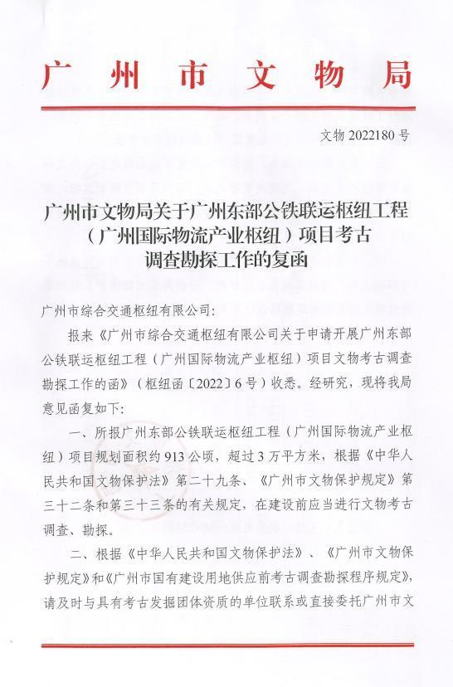
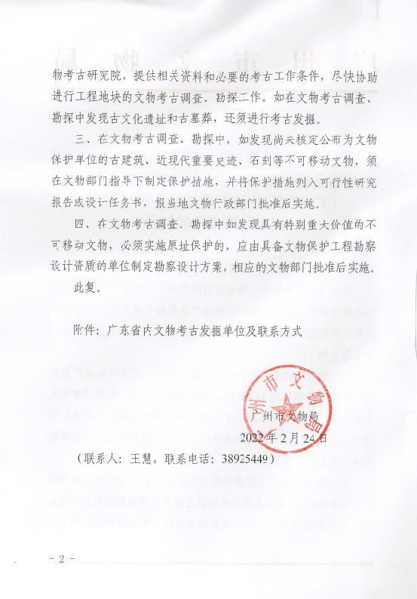

附录二

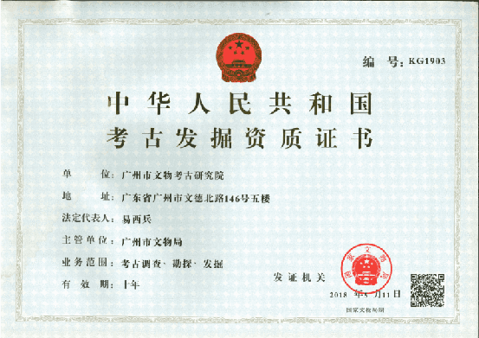

附录三 文物保护法规（节选）
《中华人民共和国文物保护法》
（2017年11月4日第十二届全国人民代表大会常务委员会第三十次会议通过）
第三章·考古发掘·
第二十九条 进行大型基本建设工程，建设单位应当事先报请省、自治区、直辖市人民政府文物行政部门组织从事考古发掘的单位在工程范围内有可能埋藏文物的地方进行考古调查、勘探。
第三十条 需要配合建设工程进行的考古发掘工作，应当由省、自治区、直辖市文物行政部门在勘探工作的基础上提出发掘计划，报国务院文物行政部门批准。
第三十一条 凡因进行基本建设和生产建设需要的考古调查、勘探、发掘，所需费用由建设单位列入建设工程预算。
《广州市文物保护规定》
（2012年10月30日广州市第十四届人民代表大会常务委员会第八次会议通过2013年1月21日广东省第十一届人民代表大会常务委员会第三十九次会议批准。
根据 2015年5月20日广州市第十四届人民代表大会常务委员会第三十九次会议通过并经2015年12月3日广东省第十二届人民代表大会常务委员会第二十一次会议批准的《广州市人民代表大会常务委员会关于因行政区划调整修改〈广州市建筑条例〉等六十六件地方性法规的决定》第一次修正。
根据2019年11月20日广州市第十五届人民代表大会常务委员会第二十九次会议通过并经2020年7月29日广东省第十三届人民代表大会常务委员会第二十二次会议批准的《广州市人民代表大会常务委员会关于修改〈广州经济技术开发区条例〉第三十二件地方性法规的决定》第二次修正，自2020年8月20日公布之日起施行）
第三十二条 在地下文物埋藏区进行工程建设或者在地下文物埋藏区以外进行大型工程建设前，应当按照下列规定进行考古调查、勘探、发掘：
（一）属于出让国有建设用地使用权的，在出让该地块前，应当进行考古调查、勘探，所需经费按财政分级的原则，分别在市文物保护专项资金中安排或者由区财政承担；
（二）属于划拨国有建设用地使用权的，应当在工程项目建议书或者可行性研究阶段进行考古调查、勘探，所需经费由市财政承担；
- 本规定生效之前已经取得土地使用权，但尚未进行考古调查、勘探的，建设单位应当依法申请考古调查、勘探，所需经费由市财政承担。
- 未按照前款第（一）项或者第（二）项规定进行考古调查、勘探的，不得出让或者划拨土地。未按照前款第（三）项规定进行考古调查、勘探的，建设单位不得开工建设。
在广州市第一批地下文物埋藏区内加建电梯或埋深不超过1.5米且与民生密切相关的小型管网工程，可先不开展考古调查、勘探、发掘。在施工过程中，如发现文物埋藏，建设、施工单位应立即停止施工，保护现场，报告当地文物行政主管部门。在省级及以上文物保护单位保护范围内的项目除外。
考古调查、勘探和发掘发现文物，需要实施原址保护的，考古调查、勘探费用由市人民政府承担。
国有建设用地出让、划拨前进行考古调查、勘探的工作程序由市人民政府制定。
第三十三条 本规定第三十二条规定的大型建设工程包括下列工程：
（一）在越秀区、海珠区、荔湾区、天河区、白云区、黄埔区辖区内进行的建设工程项目，占地面积一万平方米以上；
（二）在花都区、番禺区、南沙区、萝岗区、从化市、增城市辖区内进行的建设工程项目，占地面积三万平方米以上；
（三）在本市行政区域内新建或者扩建道路、桥梁、高速路、地铁、管网等重大线形工程。
突发性的抢险工程，负责建设、施工的单位或者个人应当尽可能避开地下文物埋藏区。因特殊情况不能避开的，应当在施工前告知市文物行政主管部门。发现文物的，应当配合文物行政主管部门进行抢救性保护。
第三十四条 在房屋拆迁、旧城改造、工程建设和生产等过程中，任何单位或者个人发现古文化遗址、古墓葬、古建筑、石刻、壁画以及近现代重要史迹和代表性建筑等文物的，应当立即报告当地文物行政主管部门，负责建设、施工的单位或者个人应当立即停止施工并保护现场。所在地的区、县级市文物行政主管部门在接到报告后，应当及时派员赶到现场，并于七日内提出处理意见。
在文物行政主管部门提出处理意见前，任何单位和个人不得破坏现场。经文物行政主管部门确认需要保留的不可移动文物，任何单位和个人不得损毁或者改变文物原状。
第三十五条 经文物考古调查、勘探，发掘出重要文物的区域，文物行政主管部门可以会同规划行政管理部门划定临时禁止建设区。
第四十三条 文物行政主管部门、文物执法机构或者其他行政管理部门及其工作人员有下列行为之一的，由任免机关或者监察机关责令改正；造成严重后果的，由任免机关或者监察机关对负有责任的主管人员和其他直接责任人员给予处分：
（一）违反本规定第五条第二款规定，未定期对文物保护单位进行巡查的；
（二）违反本规定第九条规定，未按照规定用途使用文物保护专项资金或者未在规定期限内将使用情况向社会公布的；
（三）违反本规定第二十五条规定，未在规定期限内划出并公布文物保护单位的建设控制地带的；
（四）违反本规定第二十六条规定，未在规定期限内划出临时保护范围或者临时建设控制地带的；
（五）违反本规定第二十九条第一款规定，规划行政管理部门在编制城乡规划时，涉及不可移动文物或者地下埋藏区未征求文物行政主管部门的意见或者文物行政主管部门未在规定期限内答复的；
（六）违反本规定第三十条第一款规定，未组织编制文物保护单位的保护规划的；
（七）违反本规定第三十条第二款规定，未将已批准的文物保护单位的保护规划、保护范围和建设控制地带以及地下文物埋藏区的保护控制要求纳入城市控制性详细规划的；
（八）违反本规定第三十二条规定，出让或者划拨未进行考古调查、勘探的国有建设用地使用权的；
（九）违反本规定第三十九条规定，不前往现场予以协助的；
（十）其他滥用职权、玩忽职守、徇私舞弊的。
第四十七条 违反本规定第三十二条第二款规定，未经文物考古调查、勘探擅自开工建设的，由文物执法机构责令停止施工，限期办理文物考古调查、勘探手续，逾期不办理手续，造成严重后果的，处以十万元以上五十万元以下罚款。

附录四 关于本报告使用的专业术语、概念和标准的说明
本报告使用的专业术语、概念和标准，依据《中华人民共和国文物保护法》、《中华人民共和国文物保护法实施条例》、《田野考古工作规程》、《考古调查、勘探、发掘经费预算定额管理办法》等法规和我省基建考古工作实际而制定。
1.本报告采用的田野考古专业术语：
考古调查指地面踏查和自然断面的考古学观察。考古勘探由普探和重探组成。考古普探指采用每平方米布孔5个的梅花点布孔法而进行的勘探工作，所用工具为探铲（洛阳铲）。考古重探指为了解墓葬及其它遗迹现象并在地面做出形状标记而进行的钻探工作。重探采用探孔法或布探沟的方式。考古试掘（发掘）主要采取布探方的方式，依据土质、土色、包含物的不同，自上而下，从晚到早逐层发掘。探沟指平面呈长方形的发掘单位，探方指平面呈方形的发掘单位，探沟和探方一般皆正南北或正东西方向。工作单位、遗迹、墓葬编号为“4位年/地名代码/单位代码/顺序号”。单位代码中“T”表示探方或探沟，“M”表示墓葬，“H”表示灰坑，“Y”表示窑，“F”表示房屋，“L”表示路等。地形条件不同或范围较大区域的考古勘探、试掘、发掘分工作区进行。工作区常以象限法或据地形地貌特征进行划分，编号为罗马数字Ⅰ、Ⅱ、Ⅲ、Ⅳ等。
2．本报告采用的文物标识名称：
遗物点：地面虽有零星文化遗物分布，但遗物分布面积狭小，且无明显相关文化层堆积或其它相关遗存的地点。
遗址或墓葬（具备以下条件之一）：文化遗物丰富；文化遗物分布面积宽广；有明显文化层堆积或遗迹、墓葬露头。
疑点：没有发现文化遗存但有其它文物线索、值得关注的地点，如有相关文献记载，有与人类活动可能有关的自然遗物分布等。
3．各类遗存的处理标准（施工建议）：
（1）遗物点：合同中已涉及的小型遗址和小型墓葬，属于本项考古工作的组成部分，不另做发掘计划，但在施工中需特别注意。
（2）其它遗存（遗址、墓地、古建筑）实行分级处理。
遗存文物价值分3级：
A 级：特别重要。指可以填补科研缺环、空白，或者和重大历史事件、重要历史人物有关及其它具有特别科研价值的遗存。
B 级：重要。指具有较高科研价值且时代一般早于明代的遗址或墓地、具有较高科研价值且时代一般早于1911年的古建筑。
C 级：一般。指具有一定科研价值且时代一般在明代及其以后的遗址或墓地、时代虽晚于1911年但具有一定科研价值和代表性的建筑。
遗存保存状况分3级：
A 级：保存良好。
B 级：保存一般。
C 级：保存较差。
遗存级别由其文物价值和保存状况组成，分9级：
AA 级：建议改线（改点），对遗存做原址原状保护。无法改线（改点）者，必须全面发掘或古建筑测绘，根据发掘、测绘情况确定施工方案。
AB 级：全面发掘或大范围发掘（发掘面积大于施工涉及面积的一半）和古建筑测绘，根据发掘、测绘情况确定施工方案。
AC 级：局部发掘（发掘面积一般小于施工涉及面积的一半）和古建测绘。
BA 级：大范围发掘（发掘面积大于施工涉及面积的一半）和古建测绘，根据发掘、测绘情况确定施工方案。
BB 级：局部发掘（发掘面积一般小于施工涉及面积的一半）和古建测绘。
BC 级：局部发掘（发掘面积一般小于施工涉及面积的一半）或不发掘。
CA 级：局部发掘（发掘面积一般小于施工涉及面积的一半）或不发掘。
CB 级：局部发掘（发掘面积一般小于施工涉及面积的一半）或不发掘。
CC 级：不发掘。
遗存级别的评定由本院学术评议组负责，必要时征求其他专家的意见。

